2015年河南公务员考试《行测》真题
第一部分 客观题
一、单选题（本大题共120小题，第1-50题0.8分，第51-70题0.9分，第71-100题0.8分，第101-120题0.9分，共计100分）
1. (2015河南)物候就是植物的萌发、开花、结果、凋谢和某些动物的迁徙、冬眠等活动，反映了气候和节令的变化。下列诗词不反映物候知识的是：
A. 远上寒山石径斜，白云生处有人家
B. 清明时节雨纷纷，路上行人欲断魂
C. 一川烟草，满城风絮，梅子黄时雨
D. 红藕香残玉簟秋，轻解罗裳，独上兰舟

2. (2015河南)下列行为中，行政机关的做法构成滥用职权的是（ ）。
A. 工商部门对一批疑似走私的物品进行了查扣
B. 质量技术监督局作出处罚决定所适用的标准反复无常
C. 规划局为了公共利益的需要撤回了发给S企业的规划许可证
D. 公安局对小钱处以拘留十日的处罚，未告知其事实、理由和依据

3. (2015河南)下列关于国家政治制度的说法正确的是：
A. 秦始皇统一全国后实行了宗法制
B. 明朝在地方实行的行省制度是中国省制的开端
C. 清朝雍正帝时设置军机处以加强君主专制
D. 三公九卿制始于汉文帝时期

4. (2015河南)关于中国陶瓷业的发展，下面说法不正确的是：
A. 明代最早烧出了青花瓷
B. “唐三彩”以青、绿、黄三色为主
C. 汝、官、哥，钧、定是宋代五大名窑
D. 仰韶文化中出现了绘有彩绘抱纹的陶器

5. (2015河南)下列关于中医著作的说法，错误的是：
A. 《黄帝内经》开创了中医学独特的理论体系，标志着我国医学由单纯积累经验的阶段发展到了系统的理论总结阶段
B. 《伤寒杂病论》在世界上首次记载了人工呼吸的治疗方法
C. 《神农本草经》是一本药物学著作，它改进了中国传统的药物分类方法
D. 《难经》中的“难”是“问难”之义，该书是以问难的形式，即假设问答、解释疑难的体例进行编纂的

6. (2015河南)宗教不是下列哪―战争的原因？
A. 两伊战争
B. 巴以冲突
C. 十字军东征
D. 伊拉克战争

7. (2015河南)马基雅维利的法律思想颇有几分中国古代儒家的民本主义色彩。在《君主论》一书中，他强调说“君主统治稳固的基本条件就是他的臣民不憎恨他”，“君主最坚固的保垒就是人民的支持”，“人民的支持是挫败阴谋的保障”。关于君主如何赢得人民的支持，马基雅维利言简意赅地指出：“只要不对公民或臣民的财产妻女打主意就行了。至关重要的是，不要妄动别人的财产。”从材料可看出，马基雅维利思想与下列儒家思想表述最接近的一项是（ ）。
A. 君之视臣如手足，则臣之视君如腹心；君之视臣如土芥，则臣之视君如寇仇
B. 鸡豚狗彘之畜，无失其时，七十者可以食肉矣。百亩之田，勿夺其时，数口之家，可以无饥也
C. 得天下有道，得其民，斯得天下也。得其民有道，得其心，斯得民矣。得其心有道，所欲与之聚之，所恶勿施尔也
D. 王如好货，与百姓同之，于王何有？王如好色，与百姓同之，于王何有

8. (2015河南)在民族大团结邮票中，下列图案和民族对应正确的是：( )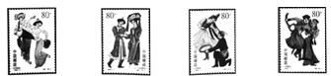
A. 朝鲜族
B. 藏族
C. 回族
D. 蒙古族

9. (2015河南)下列文学流派，主要代表人物及其作品对应完全正确的是：
A. 语丝派——鲁迅——《野草》
B. 新月诗派——郭沫若——《死水》
C. 京派小说——钱钟书——《围城》
D. 山药蛋派——赵树理——《吕粱英雄传》

10. (2015河南)关于《自由引导人民》这幅名画，下列说法正确的是：
A. 是达·芬奇的名作
B. 是一幅布面水粉画
C. 是以历史事件为题材的
D. 鼓舞了英国资产阶级革命

11. (2016全国)不少作家的书名是从前人的佳辞名句化用而来的，下列对应错误的是：
A. 袁枚《子不语》——《论语》
B. 琼瑶《在水一方》——屈原《离骚》
C. 茅盾《霜叶红于二月花》——杜牧《山行》
D. 安意如《人生若只如初见》——纳兰性德《木兰花令·拟古决绝词》

12. (2015河南)稀土有“工业维生素”的美称，广泛应用于军事、石化、轻纺、农业等多个领域。下列关于稀土的说法不正确的是：
A. 稀土可大幅度提高用于制造飞机、坦克、导弹的钢材和铝合金的性能
B. 稀土可促进种子萌发、提高种子发芽率、促进幼苗生长
C. 轻纺工业中，稀土可用于染色、降低织物的白度等方面
D. 复合稀氧化物可以用作内燃机尾气净化催化剂

13. (2015河南)关于我国各省区，下列说法不正确的是：
A. 西藏是我国湖泊最多的省区
B. 浙江是我国岛屿最多的省区
C. 新疆是我国毗邻国家最多的省区
D. 福建是我国海岸线最长、海疆最广的省区

14. (2015河南)下列诗句描绘了某个地方的风光，与之对应的现代城市错误的是：
A. 山围故国周遭在，潮打空城寂寞回——南京
B. 飞流直下三千尺，疑是银河落九天——南昌
C. 昔人已乘黄鹤去，此地空余黄鹤楼——武汉
D. 接天莲叶无穷碧，映日荷花别样红——杭州

15. (2015河南)关于紫外线，下列说法错误的是：
A. 沙滩和水面对阳光的高反射率导致紫外线辐射更强
B. 多云的天气，人也会受到紫外线辐射伤害
C. 紫外线照射影响人体内维生素C的合成
D. 紫外线属于不可见光

16. (2015河南)关于世界上的四个国中之国，下列说法错误的是：
A. 莱索托拉于非洲
B. 梵蒂冈是政教合一的国家
C. 摩纳哥是世界上最小的国家
D. 圣马力诺的官方语言为意大利语

17. (2015河南)关于地震，下列表述不正确的是：
A. 地球上主要有五大地震带
B. 南北两极不容易发生地震
C. 从成因角度说，构造地震破坏力最大
D. 由于太阳和月亮引力作用，绝大多数的地震发生在夜间

18. (2018安徽)在晴朗的夜晚，偶尔抬头仰望星空，我们可能发现星星在“眨眼睛”，星星“眨眼睛”的原因是：
A. 星星在不同时刻释放的能量不同
B. 亮度不同的星星发射的光线相互影响的结果
C. 人们的眼睛要不停地眨，所以看起来星星在眨眼睛了
D. 星星发射的光线穿过大气层时产生折射的结果

19. (2015河南)下列说法错误的是：
A. 在太阳系中，太阳是中心天体，其他天体都在太阳的引力下，绕太阳公转，其它的主要成员是水星、金星、地球、火星、木星、土星、天王星、海王星等
B. 光年是天文学中常用的距离单位，光在真空中一年所走的距离叫光年
C. 生物具有遗传和变异，既能保持物种相对稳定，又能促使生物不断演化
D. 染色体是细胞核中载有遗传信息（基因）的物质，由核酸和蛋白质组成。哺乳动物雄性个性染色体对为XX，雌性则为XY

20. (2015河南)航天员在太空行走需要穿舱外航天服，不出舱、在加压舱内，穿的航天服称为舱内航天服。下列不属于舱内的舱天服功能的是（ ）。
A. 提供一定的温度保障和通信功能
B. 防辐射、隔热、防微陨石、防紫外线
C. 在座舱减压和氧气丧失时提供压力和氧气
D. 飞行中或着陆后遇到空气污染时，能防止吸入有毒气体

21. (2015河南)上世纪二三十年代，娱乐方式少，评弹和电影是________的，目前电影能够带来各种感官刺激，评弹就做不到了。那么，既然没有土壤，评弹演员的水平怎能提高？
填入划横线处最恰当的一项是：
A. 旗鼓相当
B. 求同存异
C. 一脉相连
D. 相映成趣

22. (2015河南)当公众把税和预算的治理权交给公共权力的代理者——政府的时候，并没有放弃自己对这个国家财政资源的所有权和统治权。政治只能在人民授予的范围之内行使权力，否则就是________。市场经济中政府所拥有的权力，只是政府履行社会责任和提供公共服务的________，政府是一个服务于全体纳税人的载体。
填入划横线处最恰当的一项是：
A. 渎职 结果
B. 垄断 基础
C. 僭越 条件
D. 侵权 核心

23. (2015河南)德国职业教育体系一直被认为是实现低失业率的一个重要原因，并享有极高的国际声誉。德国职业培训在时间________上采取每周3～4天在企业，1～2天在职业学校的方式。教学工作一般由公司经验丰富的高级技师和学校教师________。国家的通用考核标准保证了各种资格和职称的可比性，这些标准都是由业界负责制定的。
填入划横线处最恰当的一项是：
A. 安排 胜任
B. 分配 承担
C. 调配 担任
D. 计划 担当

24. (2015河南)所谓城市文化，说到底是一个城市的灵魂，它可以体现为________的城市建筑，也可以体现为传统遗存的保证和文化产业的生长，但归根结底，它体现的应是一个城市的价值和精神。如此，城市才可宜居，不同社会阶层之间的关系才可________，一代又一代的居民才可扎根，经济发展才可能藉此获得自己的文化面孔。
依次填入划横线部分最恰当的一项是：
A. 气势恢宏 平衡
B. 千姿百态 亲密
C. 别具一格 和睦
D. 美轮美奂 和谐

25. (2015河南)如今，恶意制裁或屏蔽竞争对手软件，未经告知就修改用户默认设置、上传用户数据等类似事件的不断出现，已经在________，如果互联网没有规则，互联网竞争不遵守规则，那必然是________，并不断消耗中国互联网的创新能力，损害网民利益，阻碍互联网的发展。
填入划横线处最恰当的一项是：
A. 警示 竭泽而渔
B. 预示 鹬蚌相争
C. 证明 寅吃卯粮
D. 昭告 作茧自缚

26. (2015河南)英国数学家和哲学家罗素从欧几里德的《几何原本》中“读出音乐般的美妙”，德国生物学家海克尔从达尔文的《物种起源》中“见出生物世界无与伦比的统一之美”。尽管科学家们对科学美的________大多是零散的，但不难看出他们对科学之美的肯定和重视。在这些大科学家眼里，科学美是自然和谐之美的________，是人们发现自然之秘而产生的自我超越感。
填入划横线处最恰当的一项是：
A. 解释 升华
B. 阐述 映射
C. 感受 解读
D. 概括 延伸

27. (2015河南)我们的生活不断“提速”，凡事追求________，生活不自觉地迈入“加急时代”。“时间就是金钱，效率就是生命”演变为一种普世的价值观。出差是飞机高铁，上网是极速体检，吃饭要急分夺秒，就连蹒跚学步的孩子，都不能输在起跑线上。这份急，夹杂着对结果的狂热、对过程的忽视，进而衍生出对规则的________，同时催生出各种问题。
依次填入划横线部分最恰当的一项是：
A. 立竿见影 漠视
B. 当机立断 解构
C. 风风火火 亵渎
D. 一步到位 歪曲

28. (2015辽宁)成功摘掉“雾都”帽子的伦敦，是许多人心目中治理空气知耻而后勇的________，但60年后，伦敦的境况并不乐观，空气难达标，欧盟屡警告，这似乎也昭示着空气治理从来不是________的事情，也提醒着我国治理之路的漫长。
填入划横线处最恰当的一项是：
A. 标志 易如反掌
B. 象征 按图索骥
C. 榜样 闭门造车
D. 典范 一劳永逸

29. (2015河南)从目前市场上微电影项目的特征来看，微电影产业势必更为专业化，将经历内容整理与规范化生产的过程。在盈利模式逐渐明确之后，作为产品的主要组成部分，微电影商业片将会形成一个________的内容区间与制作标准。相关专家强调：“目前网络微电影的内容________，一些功利性较强的影片________，以出位怪异获取关注，缺乏社会责任感，急需相关部门出台相应的法律法规进行规范，而制作标准则是每一个产业都必须做到的原则。”
填入划横线处最恰当的一项是：
A. 成熟完备 真假难辨 趁虚而入
B. 合情合理 五花八门 大行其道
C. 清晰明确 良莠不齐 哗众取宠
D. 规范稳定 鱼龙混杂 滥竽充数

30. (2015河南)畅销书已经深入我们的阅读生活，它与当代社会生活最为________，与时代的变化联系最为密切。我们无法________畅销书，只期望有越来越多像霍金的《时间简史》那样的书成为畅销书，也期望畅销书的文化品位与其销量________。
依次填入划横线部分最恰当的一项是：
A. 贴近 拒绝 得而兼之
B. 契合 忽视 两全其美
C. 紧密 排斥 双管齐下
D. 一致 抵触 并行不悖

31. (2015河南)在一线城市，过去一派田园风光的郊区，如今也已高楼林立，无“农”可学正成为不少学校农学专业面临的窘境。再加上时间、场地和内容的限制，学农对农学专业学生的吸引力逐渐减弱，学农的必要性也遭受质疑。
这段文字意在说明：
A. 吸引学生学农迫在眉睫
B. 农学专业面临双重困境
C. 农学专业应适应城市化发展趋势
D. 国家应为农学发展提供必要条件

32. (2015河南)风俗既然是历史的产物，就不可避免地随着历史的发展而变化，但凡能够存在的，都有其依存的自然条件和社会环境，沧海桑田的变化，经济的发展，制度的更迭，都会促使风俗变迁，有些旧风俗的衰亡犹如新风俗的兴起一样，是自然和社会的新陈代谢，是合理的现象，衰亡的不一定都要复兴，有的不妨任其自生自灭。例如建国初有的少数民族文字已经消亡，中国社会科学院少数民族语言研究所曾经帮助这些民族恢复文字，但事与愿违，不受当地人的欢迎，因为他们认为学会本民族的文字，走不出家乡，宁可选择学汉字。但是，这种文字既然在历史上存在过，就是一份值得珍视的文化遗产，需要作为文物保存在历史记忆中，让现代人感知先人的智慧，使其“亡而不忘”。
这段文字意在强调( )。
A. 应该从历史发展的角度对待风俗
B. 风俗是一种无法复制的非物质遗产
C. 风俗的变迁是多种因素耦合的结果
D. 风俗作为一种文化遗产应大力保护

33. (2015河南)电影、电视会强有力地抑制读者对文本的自由想象。与电影相比，小说更像是漫画，一方面漫画能教人怎样用寥寥数笔定义人物和物体；另一方面漫画场景之间的方格，代表着漫画家省略了的内容，同时又让我们注意到创作者构思取景的能力。而在阅读小说时，这些场景（方格）会由读者自行串联起来，合成了一整篇说得通的故事。
这段文字意在说明：
A. 小说与漫画有很多相似之处
B. 小说多注重故事情节的完整性
C. 小说为读者留下自由想象的空间
D. 漫画比电影和小说的表现力更强

34. (2015辽宁)一个寒冷的冬天，纽约一条繁华的大街上，有一个双目失明的乞丐。那乞丐的脖子上挂着一块牌子，上面写着：“自幼失明”。有一天，一个诗人走近他身旁，他便向诗人乞讨，诗人说：“我也很穷，不过我给你点别的吧。”说完，他便随手在乞丐的牌子上写了一句话。那一天，乞丐得到很多人的同情和施舍。后来，他又碰到那诗人，很奇怪地问：“你给我写了什么呢？”那诗人笑笑，念那牌子上他所写的句子道：“春天就要来了，可我不能见到它。”
最适合这段文字标题的是：
A. 幸运的乞丐
B. 温暖的冬天
C. 春天的收获
D. 诗歌的妙用

35. (2015河南)近年来，众多电商长期耕耘数字阅读市场，造就了全民阅读热潮。政府的支持，数字出版产业经济的迅速发展、手机网民网络文学服务使用率的提高，以及针对多媒体信息的科技的进步，都为移动阅读提供了良好的环境支持。据第十二次全国国民阅读调查成果显示，近三年我国成年国民数字化阅读方式的接触率逐年提高，数字化阅读率首次超过传统图书阅读率。
这段文字意在强调：
A. 全民阅读热潮方兴未艾
B. 数字出版产业大规模兴起
C. 电商造就了数字化阅读热潮
D. 国民数字阅读已超越传统阅读

36. (2015河南)在促使近代科学产生的外部原因中，清教主义的兴盛是一个相当重要的因素。学者们认为，近代科学的一个前提性的假设就是一种广泛传播、出自本能的信念，相信存在事物的秩序，特别是自然的秩序。科学史专家以具体资料表明：在17世纪英国皇家学会会员中，十个当中就有七个是清教徒，这一比例大大高于清教徒在总人口中所占的比例；大多数科学家都是活跃的教士，而很多教士也鼓励或亲自投身科学事业；清教学校在其课程中也会设置自然科学科目。
这段文字意在说明：
A. 清教主义在十七世纪盛行的原因
B. 宗教与科学之间并非是绝对对立的
C. 宗教对近代科学具有催生及促进作用
D. 近代科学的前提性假设与宗教的渊源

37. (2015河南)文化从来包括物质，同时文化也从来都具有非物质的一面。然而，自从近代“物质”兴起之后，我们的思维和想象都已经相当的物质化。由于近代中国曾经悲惨地示人以积贫积弱之相，故追求富强也就成了理所当然的主流。如今的中国虽然看似已经变得富强，却也确实逐渐淡忘了物质财富之外的天地，对于各类“非物质”的事物久已生疏，以至于视而不见，把“非物质文化”视为招商的选项，就是一种典型的物质化思路。
这段文字表达的主要观点是：
A. 文化是物质层面和非物质层面的综合体
B. 中国在实现物质富强之后更应注重非物质层面的富强
C. 中国逐渐变为物质巨人的同时却沦为了精神上的贫困者
D. 当今人们片面追求物质财富而忽视了非物质性文化建设

38. (2015河北)虽然人们总是这样假定：只要不断提升人类的理性，并使信息透明化，就能消灭谣言产生的土壤。但迄今为止这一直只是个理想，而且很可能永远也无法实现。没有哪个社会的人所传播的信息都完全正确，在很多情况下，人们为了尽快获知自己所关心的“真相”，常常在不知不觉中传播那些未经证实的说法。因为在很大程度上，谣言折射的正是群体心理：他们的希望、恐惧、焦虑。
这段文字意在说明：
A. 没有谣言的社会是不存在的
B. 人们往往无意识地传播着谣言
C. 谣言折射出社会部分群体的心理
D. 人们往往为了获取真相而轻信语言

39. (2015河南)就在“古典音乐注定是一种小众艺术”成为一种基本共识时，这个艺术门类的门槛却被新技术撬动了。之前，古典音乐使尽浑身解数，试图吸引新受众而不得，技术却展现了另一种可能性，如果有适当的机会，人们其实渴望了解古典音乐。
以这段文字作为开头，文章接下来最可能论述什么？
A. 古典音乐的新魅力
B. 古典音乐的受众群体
C. 新技术促进古典音乐传播的方式
D. 新技术在古典音乐传播中的作用

40. (2015四川)天文探索是为了揭示宇宙的奥秘，而占星术则忙于为某个具体的人卜算吉凶；化学揭示了水是由分子构成的，而厂商炮制出的所谓“小分子水”的概念，则成为了典型的商业骗局；苏联时代，经不起严格推敲的“李森科遗传学”之所以能红极一时，正是“李森科试图消除学术竞争对手”与“苏联当局试图以科学证明意识形态的胜利”二者一拍即合的结果，而并不是它本身正确得无以复加。
这段文字意在说明伪科学：
A. 会对科学发展有消极或负面的影响
B. 经不起科学所必须接受的严格检验
C. 披着科学的外表示人，非常有蒙蔽性
D. 带有功利性，其传播是有特殊目的的

41. (2015河南)在20世纪，失望于西方文明的一代求索者，面对着东西日趋频繁的交流和接触，不满足前辈间接认知中国精神的方式，便纷纷踏上了东来“朝圣”的征途，开辟出直面对话的新途径。他们都梦想用中国哲学精神来根治西方社会弊病，期盼着从那里寻回疗救自身的灵药和补正自家文化的方略。这就决定了他们在接受中国文化价值、分享中国思想精髓时，也难以回避前辈惯常的实用取向。
下列说法与原文相符的是：
A. 部分西方学者在理解中国文化时存在实用主义倾向
B. 中国学者认为中国哲学思想可以革除西方社会弊病
C. 20世纪是东西方文明相互碰撞融合的重要历史时期
D. 东西交流的日趋频繁使西方学者接受中国思想文化

42. (2018山西)生态环境是为全人类提供公共服务的一种特殊资产，传统消费主义最大的问题也许是，在它使资本主义体系运转起来的经济平衡等式中，并没有对大自然的“资本”进行过正确的评估，生态经济学家们反对消费主义最根本的论点之一，就是消费经济学将地球不可替代的资本（自然资源）视为了收入，这是理论上的致命错误。
这段文字意在强调：
A. 应当重视生态环境的公共属性
B. 人们不应无节制地消费生态环境
C. 传统消费主义难以维持经济平衡和持续发展
D. 对自然资源的错误认识是传统消费主义的主要问题

43. (2015河南)①这些河谷高山群，北连亚洲腹地和青藏高原，南接亚洲南部热带地区，成为动植物南北扩散通道和东西交汇之地
②学界认为横断山脉是古老物种的庇护所和物种的演化中心
③在喜马拉雅山脉以东，有一系列南北走向的高山峻岭，这就是中外闻名的横断山地区
④因此，这里的动植物不仅种类多，而且特有种所占比例很高，亚种分化复杂，还有不少古老原始的种类
⑤当地民谣“一山有四季，几里不同天，隔山能说话，相见要一天”便是对这里地貌和气候的生动描述
⑥高山深谷纵列，海拔高差巨大，形成垂直多变的立体气候
将以上6个句子重新排列，语序正确的是：
A. ③⑥⑤①④②
B. ③⑥⑤④①②
C. ②③⑤⑥④①
D. ②③⑥⑤④①

44. (2015河南)①对于所有希望中国成功转型的知识分子来说，承认这一点也许十分痛苦，但却远比抱着精英心态，充满登高一呼应者云集的幻觉更有价值
②知识阶层需正视自己的影响力但不必悲观，知识分子的特性就在于外界因素很难消磨其与生俱来的使命感
③知识阶层倡导的符合世界潮漉的观念在社会上未必具有压倒优势，这与其解渎为是对知识阶层所谓“脱离群众”的嘲讽，不如当作传统深厚的国度里常识扎根之难的一个证明
④先贤有云：“士不可以不弘毅，任重而道远”，勉乎哉！
⑤如果说中国的改革开放是对世界潮流的一种靠拢，那么这样一个过程并非顺风顺水，其中还有反复乃至回流
⑥因此，尽管经过看似深刻而剧烈的全方位变革，中国的变化还远远没到知识阶层可以乐观的地步，更没到根据这种乐观的估计而进行规划的时候
将以上6个句子重新排列，语序正确的是：
A. ③⑥①②⑤④
B. ⑤⑥①③②④
C. ②④⑥①③⑤
D. ④⑤⑥②①③

45. (2015河南)①新诗口语化大众化方向是正确的，但旧体诗的优点不能全部抛弃
②诗之形式美在于顺应自然取法适中，音乐性则古今中外好诗皆同
③主张新诗形式上绝对自由者，在摒弃旧体诗格律化之同时矫枉过正了，将诗的形式美和音乐性一股脑儿抛弃了
④20世纪初，胡适等人提倡白话文，新诗随之而兴起，挣脱了旧体诗束缚思想之清规戒律，涌现出《雨巷》《再别康桥》等名篇
⑤诗是最美的文体，形式美和音乐性不可或缺。不过，旧体诗死板的格律化固然不对，新诗在形式上绝对自由也未必妥当
⑥看来，新诗要能流传千古，还得在形式美和音乐性方面下功夫，把矫枉过正的过正部分回归原位
将以上6个句子重新排列，语序正确的是：
A. ④⑤②①⑥③
B. ④①⑤②③⑥
C. ④③②①⑥⑤
D. ④⑥⑤②③①

46. (2015河南)我们总以为真理掌握在多数人手里，事实上是这样的吗？不是，多数人掌握的是舆论，当真理被发现之前，公众有谁会掌握呢？而一旦被有识之士发现了，又有几个人能很快接受呢？伽利略在比萨斜塔证明自由落体速度与质量无关前，谁又不是认为重的物体比轻的落得快呢？一旦大众接受了伽利略的观点，就形成了公众的舆论，所以，舆论包含有真理和谬论的双重成分。真理总是在不断地被少数有识之士发现，进而推广为公众舆论，从而掌握到多数人手里，因此，__________。
填入划横线部分最恰当的一句是：
A. 公众舆沦是真理生根发芽的土壤
B. 真理演变为舆论的过程是曲折而又漫长的
C. 社会公众只是真理的被动接受者和推广者
D. “少数服从多数”的原则阻碍了真理的诞生

47. (2015河南)协同共享是一种新的经济模式，甚至有学者预言其会在21世纪下半叶取代资本主义，成为人类社会主导的经济形态之一。届时，生产率将大幅提高，发达的物联网将使边际成本趋近于零，数十亿人既是生产者也是消费者，在互联网上共享能源、信息和实物，所有权被使用权代替，“交换价值”也将被“共享价值”取代。这个结论看似耸人听闻，理论上却符合社会发展的趋势。“共享经济”在金融和经济危机中被接受和广泛传播，最初的功能是给身陷困顿的人们提供了赚钱和省钱的方法。它继而飞得更高，被赋予了更多的意义。下列说法与原文相符的是：
A. 经济危机促使了共享经济的产生
B. 共享经济是物联网迅猛发展的基础
C. 共享经济可以避免边际成本的产生
D. 共享经济促使生产者和消费者角色统一

48. (2015河南)史学是一门实证的学问，凡事能证实即可。但实证的基础是史料，而实际遗留下来的史料，可能不过是原初材料的千百万分之一，古代史不用说，研究近现代史的人，常觉史料汗牛充栋，但真到了论证具体问题时，立刻产生“书到用时方恨少”之感，因此史料不足是史家始终面临的常态。然而我们不能因为史无明文，便以为实无其事。胡适曾说：“历史家需要有两种必不可少的能力：一是精密的功力，一是高远的想象力。”前者用以严格地评判史料，近于科学；后者则偏于艺术，史料空缺，___________________。作曲者可以于无声处表意，画家可以不着笔墨而传神，史家亦然。
填入划横线部分最恰当的一句是：
A. 就靠史家的想象力来填补
B. 史家穿凿附会之言比比皆是
C. 只能在已知历史事实里驰骋
D. 历史的真相就只能靠读者去猜测

49. (2015河南)莫高窟是古代先民聪明智慧的结晶。莫高窟选址在戈壁荒漠的绿洲之中，体现了佛教与世俗隔离、与自然融合的思想。洞窟依山面水，河水滋润着莫高窟周围的绿树，形成了独特的清幽风光。莫高窟呈蜂窝状排列的洞窟最高处不超过40米。冬季，从西边刮来的风沙经窟顶而过，吹不到洞窟；夏季，对面的三危山又成了天然屏障，使东边刮来的风沙无法威胁到洞窟。这样，莫高窟便成了干燥区城里一个最安全的地带。正因如此，莫高窟虽经千年，仍完好保存了11个朝代的492个洞窟及大量的壁画和雕塑，为世界留下了珍贵的文化艺术遗产。
这段文字主要说明了：
A. 莫高窟设计建造中的天人合一思想
B. 莫高窟在世界文化史上的重要价值
C. 莫高窟及其中壁画完好保存的原因
D. 莫高窟的自然环境和独特清幽的风光

50. (2015河南)儒道互补是中国士阶层的文化传统。从积极意义上讲，士阶层中的优秀分子秉持了儒家忧天下、哀民生的社会责任心，也涵养了道家亲自然、轻功利的超脱情怀；从消极意义上讲，士阶层中的平庸之辈以儒家为做官的敲门砖，以道家为归隐的安慰剂。不论是何种情形，中国士人的内心都是纠结的。在皇权至上的专制体制下，即使是优秀分子，其社会责任心也被限制在忠君意识的范围内，其超脱情怀也往往成为仕途失意时的自我安慰。
这段文字主要说明了：
A. 儒道思想是中国知识分子的立身之本
B. 中国知识分子秉承了儒道两家之所长
C. 中国知识分子长期受儒道思想的影响
D. 皇权体制造就了儒道互补的士人传统

51. (2015河南)甲、乙两人从环形跑道的A点同时出发背向而行，6分钟后两人第一次相遇，相遇后两人的速度各增加10米每分钟，5分钟后两人第二次相遇，问环形跑道的长度为多少米？
A. 600
B. 500
C. 400
D. 300

52. (2015河南)四个烧杯甲、乙、丙、丁的容量比为3∶4∶8∶10。用甲烧杯装满与水比重相同的A溶液倒入丙烧杯后，用水兑满，然后将混合的溶液例入乙烧杯至满后，将剩下的部分倒入丁烧杯并用水将丁烧杯注满，问此时乙烧杯中A溶液的浓度是丁烧杯中的多少倍？
A. 2
B. 2.5
C. 4
D. 6

53. (2015河南)车间共有50名工人，年底进行考核，有12人业务能力为优，10人政治表现为优，没有一项考核成绩为优的有34人，车间要向上级单位推荐2名两项考核均为优的工人作为先进个人的候选人，问有多少种推荐方案？
A. 12
B. 15
C. 18
D. 21

54. (2019新疆)甲、乙两个小分队的人数之和在90到110之间，如果从甲队调一定人数给乙队，则乙队的人数就是甲队的2倍；如果乙队调同样的人数给甲队，则甲队的人数就是乙队的3倍。问甲队调多少人给乙队之后，乙队的人数是甲队的5倍？
A. 18
B. 24
C. 30
D. 36

55. (2015河南)箱子里有标号1至10共10个球，小张随机取了三个球并记下号码后将球放回，小李也随机取了三个并记下号码。这时发现两人取的球的号数之积都恰好是144。已知小张的号数之和比小李的大，那么小张取的球的号数之和是多少？
A. 19
B. 17
C. 16
D. 14

56. (2015河南)车间里要加工的手套副数是口罩个数的2倍，如果每位工人加工3个口罩，则还需额外生产2个口罩：如果每位工人加工7副手套，则会超额完成6副手套。如每位工人每5分钟可生产1副手套或1个口罩，且车间的工人数减少一半，问至少需要多少分钟才能完成全部生产任务？
A. 85
B. 90
C. 95
D. 100

57. (2015河南)工地仓库里有水泥若干，第一天用掉了前一天剩余库存的1/3后又补充了500袋，第二天用掉了第一天剩余库存的1/9后又补充了400袋，此时仓库的水泥库存是原有水泥的2倍，则仓库原有水泥多少袋？
A. 480
B. 540
C. 600
D. 660

58. (2015河南)甲、乙两名实力相当（设每一局两人中任意一人获胜的概率相同）的棋手进行7局4胜制的比赛，前3局赛完后，甲以2:1领先于乙，那么甲获得最后胜利的概率是多少？
A. 2/3
B. 3/4
C. 5/8
D. 11/16

59. (2015河南)有一批规格为1吨的铜锭，计划安排用8辆载重9吨的汽车运送，要求不得对钢锭进行切割，预计每辆车运送25次正好运完。每辆车运送了13次之后，甲方要求增派若干辆载重24吨的汽车，以能够一次将剩下的钢锭全部运完，问需要增派多少辆汽车？
A. 33
B. 34
C. 35
D. 36

60. (2015河南)论文集中收录了一篇十多页的论文，其所在各项的所有页码之和为1023，问这篇论文之后的一篇论文是从第几页开始的？
A. 94
B. 99
C. 102
D. 109

61. (2015河南)小明买了7本书共花去100元，后发现有一本书质量有问题，故补了若干元换了另外一本书，回来后发现，退换后7本书的价格成等差数列且均为整数元，而最贵的书价格为26元，问最便宜的书多少钱？
A. 2元
B. 6元
C. 8元
D. 14元

62. (2015河南)甲乙两人共同投资一件收藏品，约定好费用支出均分，利润也均分。某次甲给了乙500元用于支付专家鉴定费，结果专家只向乙收取了300元鉴定费，但乙忘记将余下的钱给甲。后收藏品以20000元的价格转手，问此时甲乙应该各拿走多少钱？
A. 甲10050元，乙9950元
B. 甲10200元，乙9800元
C. 甲10150元，乙9850元
D. 甲10350元，乙9650元

63. (2015河南)某旅游公司有能载4名乘客的轿车和能载7名乘客的面包车若干辆，某日该公司将所有车辆分成车辆数相等的两个车队运送两支旅行团。已知两支旅行团共有79人，且每支车队都满载，问该公司轿车数量比面包车多多少辆？
A. 5
B. 6
C. 7
D. 8

64. (2015河南)编号为1~50的选手参加一个爬楼比赛，楼高为60层，所有选手在第1层均获得一个特别的号牌，此后每经过一个楼层，如果选手的编号正好是楼层数的整数倍，就将得到一个特别的号牌，所有选手都到达终点后，正好持有3个特别号牌的选手有多少人？
A. 1
B. 4
C. 7
D. 10

65. (2015河南)晚上21点整，甲乙两车同时从A地出发匀速开往B地，同一时间丙丁两车从B地出发匀速开往A地，甲车时速是乙车的3倍，乙车行驶3小时后首先与丙相遇，再行驶1小时之后与丁相遇，若4辆车到达目的地的时间正好都是第二天内的整点时同，问甲车和丙车是在几点相遇的？
A. 0点整
B. 23点30分
C. 23点整
D. 22点30分

66. (2015河南)从所给四个选项中，选择最合适的一个填入问号处，使之呈现一定规律性：
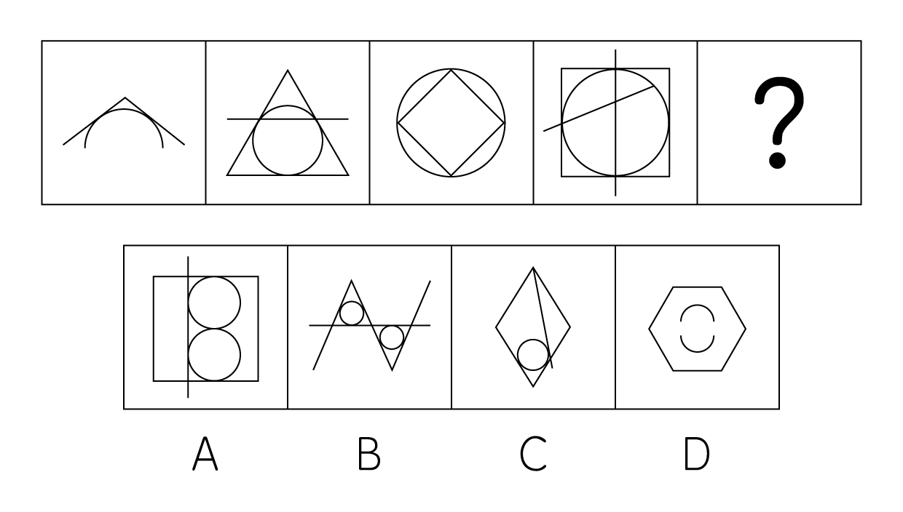

67. (2015河南)从所给四个选项中，选择最合适的一个填入问号处，使之呈现一定规律性：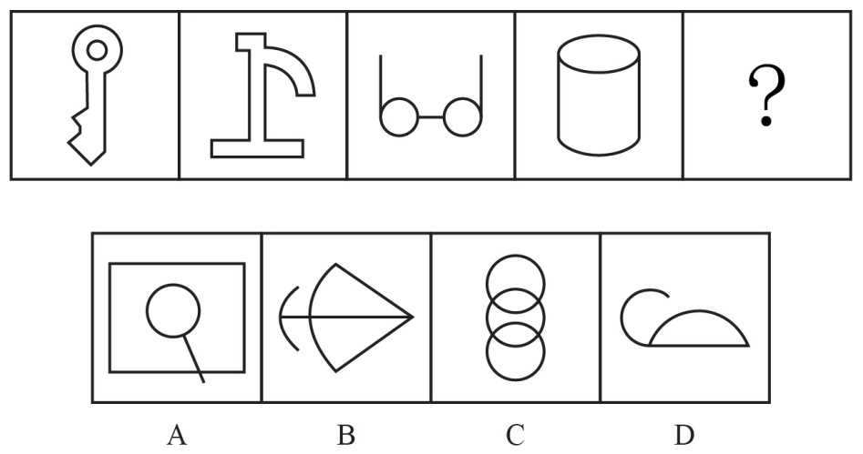

68. (2015河南)从所给四个选项中，选择最合适的一个填入问号处，使之呈现一定规律性：
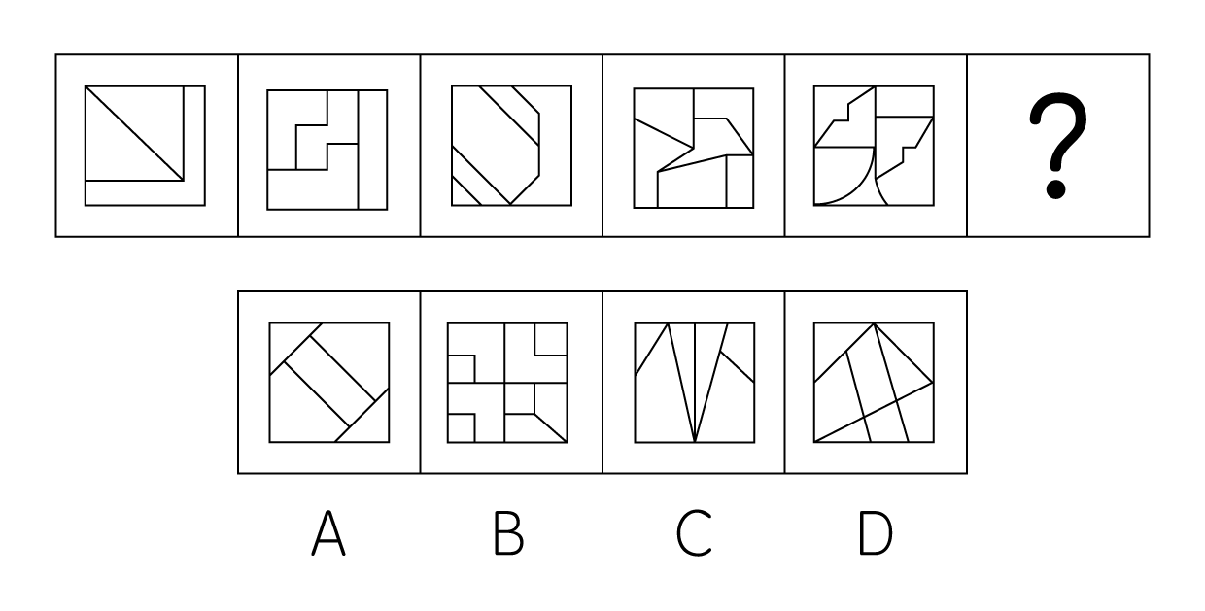

69. (2015河南)从所给四个选项中，选择最合适的一个填入问号处，使之呈现一定规律性：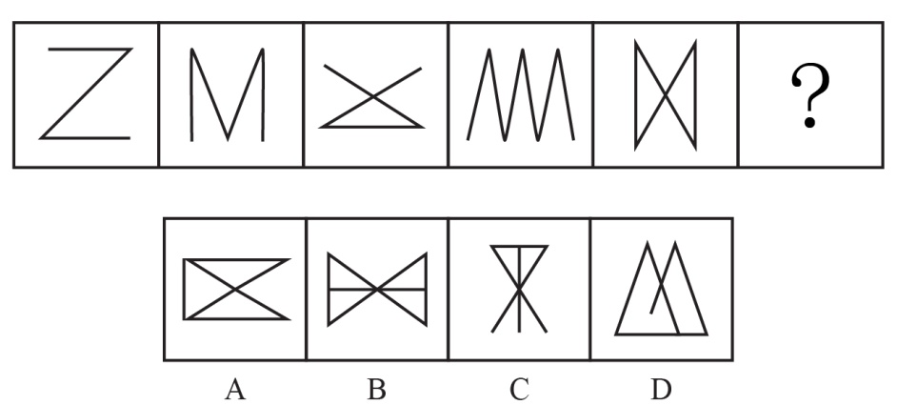

70. (2015河南)从所给四个选项中，选择最合适的一个填入问号处，使之呈现一定规律性：
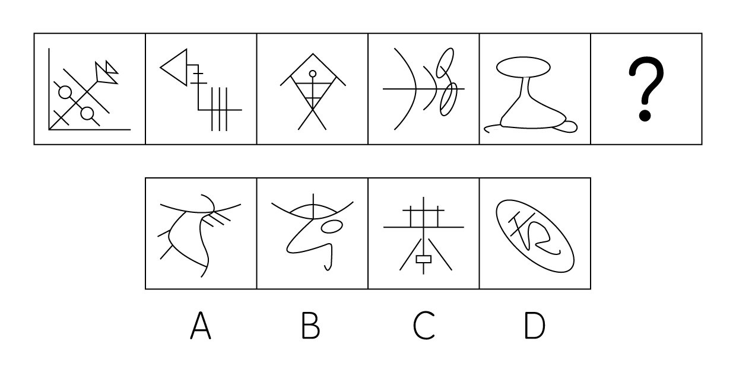

71. (2015河南)从所给四个选项中，选择最合适的一个填入问号处，使之呈现一定规律性：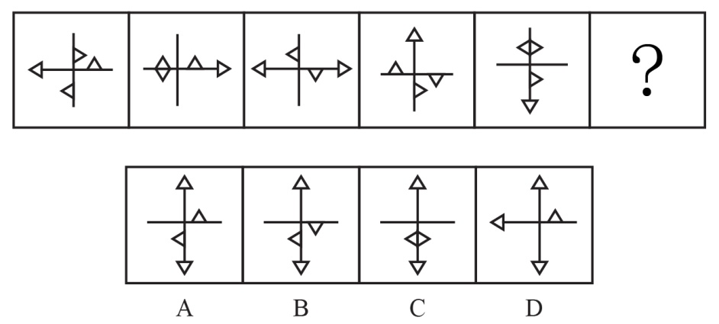

72. (2015河南)从所给四个选项中，选择最合适的一个填入问号处，使之呈现一定规律性：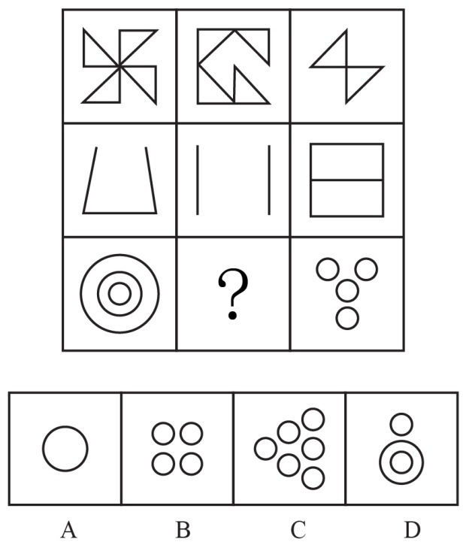

73. (2015河南)从所给四个选项中，选择最合适的一个填入问号处，使之呈现一定规律性：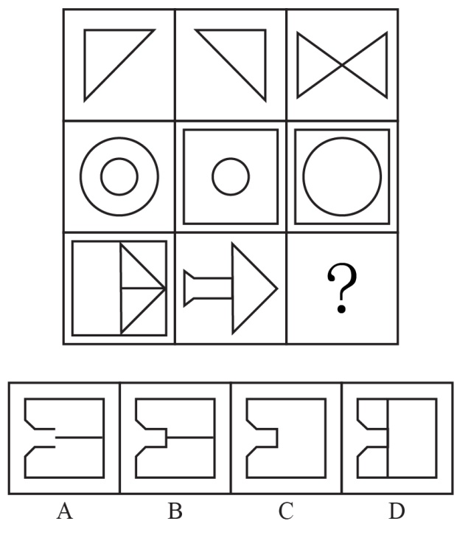

74. (2015河南)左边平面图折叠后可得到右边的哪一立体图？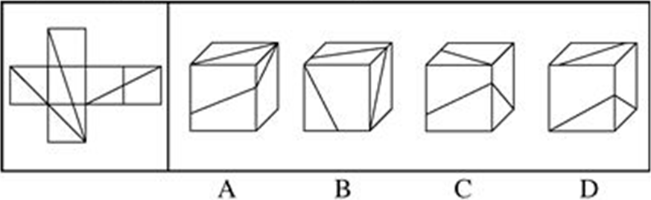

75. (2015河南)下列哪项不可能是左边立体图形的切面？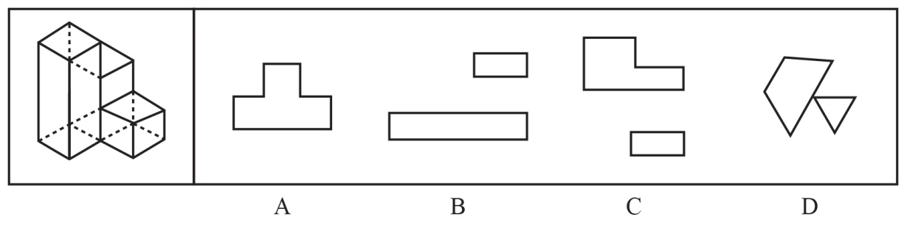

76. (2015河南)广度经济是一种多样化生产经营商品或服务的经济，当同时生产X和Y的成本低于单独生产两种商品或服务的时候，就存在广度经济。根据上述定义，下列不存在广度经济的是：
A. 巧克力工厂生产巧克力的生产线也用于生产巧克力花生豆
B. 干洗店在干洗业务之外，同时提供皮衣保养等服务
C. “扬名”饮料公司的工业园同时有生产“扬名”牌童装的车间
D. 旅行社销售各种旅游产品的同时有偿提供导游和伴游服务

77. (2015河南)反对关系指的是两个概念所反映的对象类互不相同，没有交叉，并且有些对象均不属于这两个概念。根据上述定义，以下哪项中括号内两个词语所表达的概念之间属于反对关系？
A. 实数包括（有理数）和（非有理数）
B. （蝴蝶）、（蜜蜂）等都是昆虫
C. 组织既有（国际组织）又有（非国际组织）
D. 植物包括（观赏性植物）和非观赏性植物、挂果植物和（非挂果植物）

78. (2015河南)病毒式网络营销是通过用户的口碑宣传网络，信息像病毒一样传播和扩散，利用快速复制的方式传向数以千计、数以百万计的受众。根据上述定义，下列选项中没有应用病毒式网络营销手段的是：
A. 某些网站在帖子下面设置“转发”或“告诉朋友”按钮，使网站信息可以迅速被转发到上网者的个人网页
B. 某些即时通讯工具开发了“发红包”功能，让使用者争先恐后地互发红包，同时增加了该通讯工具的安装量
C. 某体育品牌请体育明星拍摄精彩视频，并在视频中承诺，若该视频的转发次数超过一定数量，就会请更多明星来继续拍摄新的视频
D. 某在线购物网站向所有注册会员推送促销信息的邮件，为即将到来的大减价活动做广告

79. (2015河南)间接融资是指拥有暂时闲置货币资金的单位或个人通过存款的形式，或者购买银行、信托、保险等金融机构发行的有价证券，将其暂时闲置的资金先行提供给这些金融中介机构，然后再由这些金融机构以贷款、贴现、购买证券等方式，把资金提供给一些单位使用。获取资金的这些单位就实现了间接融资。根据上述定义，下列属于间接融资的是：
A. 银行吸收储蓄资金，贷款给私营企业
B. 金融投资人将个人财产投资于新型产业
C. 国家发行债券，获得资金用于教育产业
D. 上市公司向社会发行股票进行融资，促进发展

80. (2015河南)双避冲突又称负负冲突，是动机冲突的一种，指同时有两个可能对个体具有威胁性、不利的事发生，两种都想躲避，但受条件限制，只能避开一种，接受一种，个体在作抉择时内心产生矛盾和痛苦。根据上述定义，下列面临的情境中属于双避冲突的是：
A. 高不成，低不就
B. 狡兔死，良犬烹
C. 士可杀，不可辱
D. 前有狼，后有虎

81. (2015河南)行政许可，是指在法律一般禁止的情况下，行政主体根据行政相对方的申请，经依法审查，通过颁发许可证、执照等形式，赋予或确认行政相对方从事某种活动的法律资格或法律权利的一种具体行政行为。根据上述定义，下列不涉及行政许可的是：
A. 伦理审查委员会在详细查阅王教授进行人体试验的研究计划之后，认为符合伦理规范，批准该项研究
B. 临近春节，小李向安全生产监督管理局申请生产经营烟花爆竹并获得批准
C. 小张从医学院本科毕业之后，参加卫生部医师资格考试，获得医师资格证书之后开始行医
D. 国家工商总局在对某进口企业的资质进行了审核之后，给予其进口认证

82. (2015贵州)知觉的整体性是指在直接作用于感觉器官的外界刺激不完备的情况下，人们根据自己的经验，对刺激进行加工处理，使知觉保持完备的一种性质。根据上述定义，下列选项中不属于“知觉的整体性”的是：
A. 在浓雾中，人们看不清前方的物体，但通过对轮廓的大致观察，知道那是一辆自行车
B. 人们在观看有缺口的圆环时，通常会在心里将缺少的部分补足，形成一个整体圆环的形象
C. 小王听到了切瓜果的声音，同时又闻到了香瓜的香味，他觉得隔壁的同事正在切香瓜
D. 一张红纸一半有阳光照射，一半没有阳光照射，从远处看颜色差异很大，人们仍然可以判断出这是一张红纸

83. (2015河南)巴纳姆效应指的是人们常常认为一种笼统的、一般性的人格描述十分准确地揭示了自己的特点。这种心理倾向的出现是因为每个人的思维都有选择性，会优先选择和自己相符的信息，或者选择一些自己能够接受的信息。根据上述定义，下列现象符合巴纳姆效应的是：
A. 小方听到同学跟别人说“这个人人品有问题”，小方认为同学很可能在说自己
B. 王先生外出不慎摔伤，后来看到黄历上写着那天“不宜出门”，觉得黄历真的很准确
C. 小张看到网上的性格分析说“金牛座的男人个性实际，勤勉”，认为很符合自己
D. 老师在毕业鉴定上给小黄同学的评价是“尊敬师长、待人诚恳”，小黄看到后非常高兴

84. (2015河南)皮格马利翁效应是指个体基于对某种情境的知觉，其情感和观念受到他人的影响和暗示而形成某种期望，并由该期望对情境产生实际效果的现象，亦称期待效应。根据上述定义，下列选项中不符合皮格马利翁效应的是：
A. 从小顽劣的罗尔斯在一次调皮捣蛋后，出乎意料地听到老师对他说“我一看就知道你将来是纽约州的州长”，从此他以此为信念，长大后成为纽约州州长
B. 玛莎从小学习刻苦努力但成绩平平，面对老师和同学们不认可的目光，她不予理睬奋起直追，用实际行动证明自己是可塑之材，并最终取得优异成绩
C. 韦尔厅告诉每个团队成员最宝贵的东西就是构想，并激励他们完成构想，实现目标，最终他们共同推动了企业经营的巨大发展
D. 助手贝特因经营失误导致公司损失巨大，总裁却对他说“全靠你处置有方，保全了部分投资”，贝特后来成为公司屡创佳绩的中坚人物

85. (2015河南)结果犯，指由危害行为和危害结果共同构成犯罪客观方面的犯罪，结果犯的既遂，不仅要求有犯罪行为，而且必须发生法定的犯罪结果，缺少危害结果，犯罪的客观方面就不具有完整性或者说犯罪客观方面的要件就不齐备，结果犯的结果，是指有形的、可以计量的具体危害结果，是与犯罪的性质相一致的结果。根据上述定义，以下不属于结果犯的是：
A. 诈骗
B. 抢劫
C. 故意杀人
D. 诬告陷害

86. (2015河南)资料∶文件
A. 质量∶砝码
B. 飞艇∶航空器
C. 护卫舰∶补给舰
D. 自然现象∶极光

87. (2015河南)开∶关
A. 小麦∶水稻
B. 痛苦∶快乐
C. 盈利∶非盈利
D. 工作∶休息

88. (2015河南)拍卖公告∶拍卖∶交付
A. 起诉∶应诉∶庭审
B. 感冒∶服药∶发热
C. 泡茶∶加水∶饮用
D. 开机∶关机∶重启

89. (2019浙江)药物∶手术∶治疗
A. 火车∶公路∶运输
B. 现金∶信用卡∶金融
C. 物质∶精神∶文明
D. 电子邮件∶短信∶通讯

90. (2016山东)航空母舰 对于 （ ） 相当于 雷达 对于 （ ）
A. 驱逐舰；天线
B. 海洋；天空
C. 舰载机；显示屏
D. 舰艇；电子设备

91. (2015河南)某品牌的新型插座产品中包含防雷击部件，在电器遭到雷击后能保证所连接电器不受损害，有人提出，应将这种部件作为标准配件安装到该品牌所有的插座产品中；另有人认为这么做会提高产品成本，降低其在行业内的价格竞争优势，且国内行业标准并没有强制要求产品加入防雷部件，故没有必要加装防雷击部件。以下哪项如果为真，最能削弱上述反对意见？
A. 越来越多的其它品牌的插座也开始加入了防雷部件
B. 调查显示大多数消费者对其电路遭受雷击并不感到担忧
C. 在家电遭受雷击的已知案例中，使用了该新型插座的家电都没有受损
D. 在即将发布的国家标准中，强制要求所有插座产品都包含防雷击部件

92. (2015河南)研究人员对平均年龄为66岁的648名痴呆症患者进行研究，发现掌握两种语言的患者罹患痴呆的时间比只掌握一种语言的患者晚大约四年半，研究人员因此认为掌握两种语言可以延缓痴呆的发生。以下哪项如果为真，最能质疑上述结论？
A. 很多人患上痴呆之后大脑的言语功能均出现显著下降
B. 大脑认知功能好的人才会说双语，认知功能好可延缓痴呆
C. 相当多的人只掌握一种语言，但一生都未出现痴呆的症状
D. 掌握三种或以上语言的人，痴呆发生时间比掌握两种语言的稍晚

93. (2015河南)某研究员认为，人类语言最初直接来源于鸟类和灵长类，因为如果重新审视现代人类语言，我们可以看到人类的相互交流是如何从鸟类和其他灵长类古老的交流模式系统演化而来的。他宣称，从鸟类身上，我们获得了语言的旋律部分；从其他灵长类身上，我们获得了语言的实用性内容部分。在过去10万年里的某个时候，这些能力最终演化成我们今天所知的人类语言。上述结论还需基于以下哪一前提？
A. 人类的交流与其他动物的交流之间的相似度比我们一般认为的要多
B. 人类语言包含两个不同层面：与句子可变结构相关的表达层面以及表达句子核心内容的词汇层面
C. 人类语言的交流在过去和现在变化不大
D. 鸟类和除人类以外的其他哺乳动物有自己的交流语言

94. (2015辽宁)当前，市中心小区车位十分紧张，某天傍晚，某小区仅剩甲、乙、丙3个车位。正好只剩3辆车要停进来，车子的品牌分别是吉利、奇瑞和大众，已知：每个车位只能停一辆车，先到先停；若吉利车停在乙车位，则奇瑞车无法停到丙车位；大众车只能停到甲或乙车位；如果甲车位被吉利或奇瑞停占，大众就会找不到车位，三辆车最后刚好把3个车位停满。如果最后吉利车停在丙车位上，则可以得出以下哪项？
A. 奇瑞车比大众车先找到车位
B. 大众车比奇瑞车先找到车位
C. 奇瑞车停在乙车位上
D. 大众车停在乙车位上

95. (2015河南)一项新的研究认为，如果孕妇在怀孕头三个月接受曝光照射过少，所生的孩子日后患多发性硬化症的几率可能会增加，这是因为人体维生素D含量较低与多发性硬化症患病风险增加有关。以下哪项如果为真，最能削弱上述研究结论？
A. 除了日光照射以外，也可以通过多种食物提高人体维生素D的含量
B. 若新生儿体内维生素D的含量较低，他们更易患多发性硬化症
C. 孕妇接受曝光照射不足，其胎儿的中枢神经系统可能会受到影响
D. 胎儿体内维生素D的含量取决于母亲体内维生素D的含量

96. (2015河南)2013年末，一家公司为鼓励员工按时上班，对于2013年从未迟到的员工，公司为其免费办理公司旗下电影院2014年实名制的年卡，该公司员工张明拥有该电影院的2014年的年卡。据此，可以推出：
A. 张明在2013年上班从未迟到
B. 2014年全年张明可在该影院免费观影
C. 2013年没有迟到的员工有2014年的年卡
D. 拥有实名制年卡的员工在2013年从未迟到过

97. (2015河南)某景点制定新的门票优惠政策。据此政策，并非有些学生在本景点享受门票优惠，所有在本景点享受门票优惠者年龄都超过12岁。由此可以推出：
A. 有些年龄超过12岁的学生在本景点享受了门票优惠
B. 该景点的门票优惠政策仅面向不超过12岁的学生
C. 所有年龄超过12岁的学生都没在本景点享受门票优惠
D. 所有年龄不超过12岁的学生都在本景点享受门票优惠

98. (2015河南)据一项小规模研究显示，身材偏瘦的人并不一定比其他人吃得更好或锻炼更多，他们只是早起多晒了一会儿太阳。曙光对体重指数的影响约为20%，起床晒太阳的时间越早，体重指数就越低。反之亦然。因此，研究人员提出，想要降低体重，只需早起晒一会儿太阳。以下哪项如果为真，最能说明上述研究结果不成立？
A. 有些地区的农民每天起早摸黑的辛苦劳动，一直都很瘦
B. 某海滩度假区光照十分充足，但当地人都很胖
C. 与坚持室内健身着相比，迎着曙光慢跑者体重变化相对较小
D. 某大学号召学生晨练，坚持下来的同学晒黑不少，体重却没有减轻

99. (2015辽宁)研究人员通过基因工程技术将特定基因引入作物，使其能够编码合成Bt毒蛋白，该蛋白能杀死侵袭的害虫。某地广泛种植物转基因Bt棉花，有效控制了棉铃虫的危害，但与此同时，另外一种害虫——盲椿象却泛滥成灾，对此，研究人员认为，盲椿象泛滥并非是转基因Bt棉花导致的，而是由于当地气候比较适宜盲椿象生长。以下哪项如果为真，最能削弱研究人员的观点？
A. 盲椿象一般于6月上中旬从其他寄主迁入棉田，而这段时间正是二代棉铃虫的防治期
B. 转基因Bt棉花大面积种植后，由于棉花本身抗棉铃虫，农药喷洒次数和用量都明显减少，间接导致盲椿象种群获得生存空间
C. 随着盲椿象从棉田继续向其他寄主迁移，盲椿象也威胁到了当地葡萄、苹果树、桃树和梨树的生长，成为多种作物的新虫害
D. 棉花生长期间该地的气侯条件同时也有利于棉蚜、地老虎和红蜘蛛等害虫的生长

100. (2015河南)某书店有10个书架按序号1、2、3、……、10依次摆放，其中只放置儿童书籍的书架有1个；只放置科技书籍的书架有2个，并且连号排列；只放置历史书籍的书架有3个，并且不与放置儿童书籍的书架连号排列；只放置文学书籍的书架有4个，并且不与放置科技书籍的书架连号排列，如果第1、3、10号书架放置历史书籍，4号书架放置科技书籍，那么儿童书籍一定放置在几号书架上？
A. 2号书架
B. 5号书架
C. 6号书架
D. 7号书架

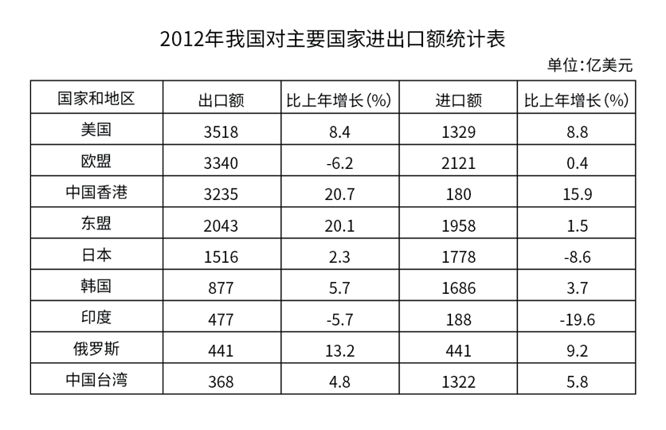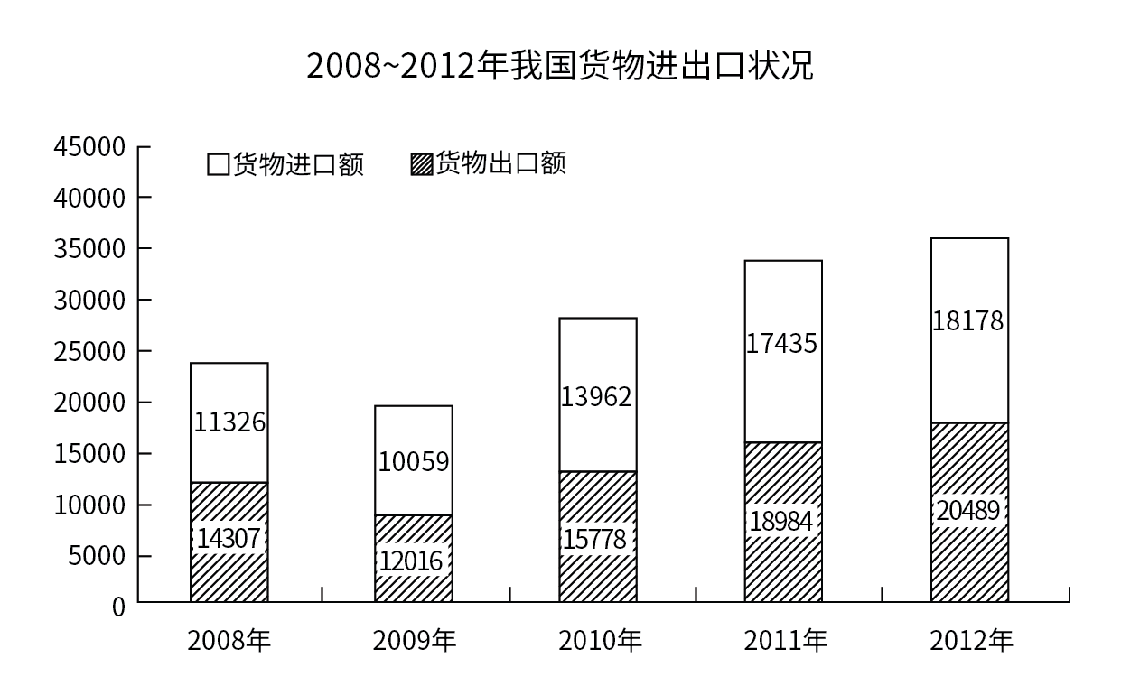
101. (2015河南)2012年对华货物进出口额相差最大的国家或地区是：
A. 美国
B. 欧盟
C. 中国香港
D. 印度

102. (2015河南)表中有几个国家或地区2012年的对华货物进出口贸易总额高于上年水平？
A. 5
B. 6
C. 7
D. 8

103. (2015河南)从2009到2012年，我国货物出口贸易额平均每年约增加多少亿美元？
A. 2820
B. 2710
C. 2120
D. 2030

104. (2015河南)2011年我国对日本的货物进口额约占当年我国货物贸易进口总额的：
A. 6.4%
B. 7.7%
C. 9.8%
D. 11.2%

105. (2015河南)能够从资科中推出的是：
A. 2008~2012年我国货物进口贸易额逐年递增
B. 2011年我国对俄罗斯的货物贸易出口额高于进口额
C. 2012年我国货物进出口总额比2008年增加超过1万亿美元
D. 2009~2012年我国货物出口贸易额同比增幅最大的年份是2011年

2011年我国城乡居民人均文化消费比2002年分别增长170.7%和251.1%，增速分别快于人均消费支出19和66个百分点。2011年城乡居民文化消费占消费支出的比重分别为7.3%和3.2%，比2002年分别提高0.5和0.6个百分点。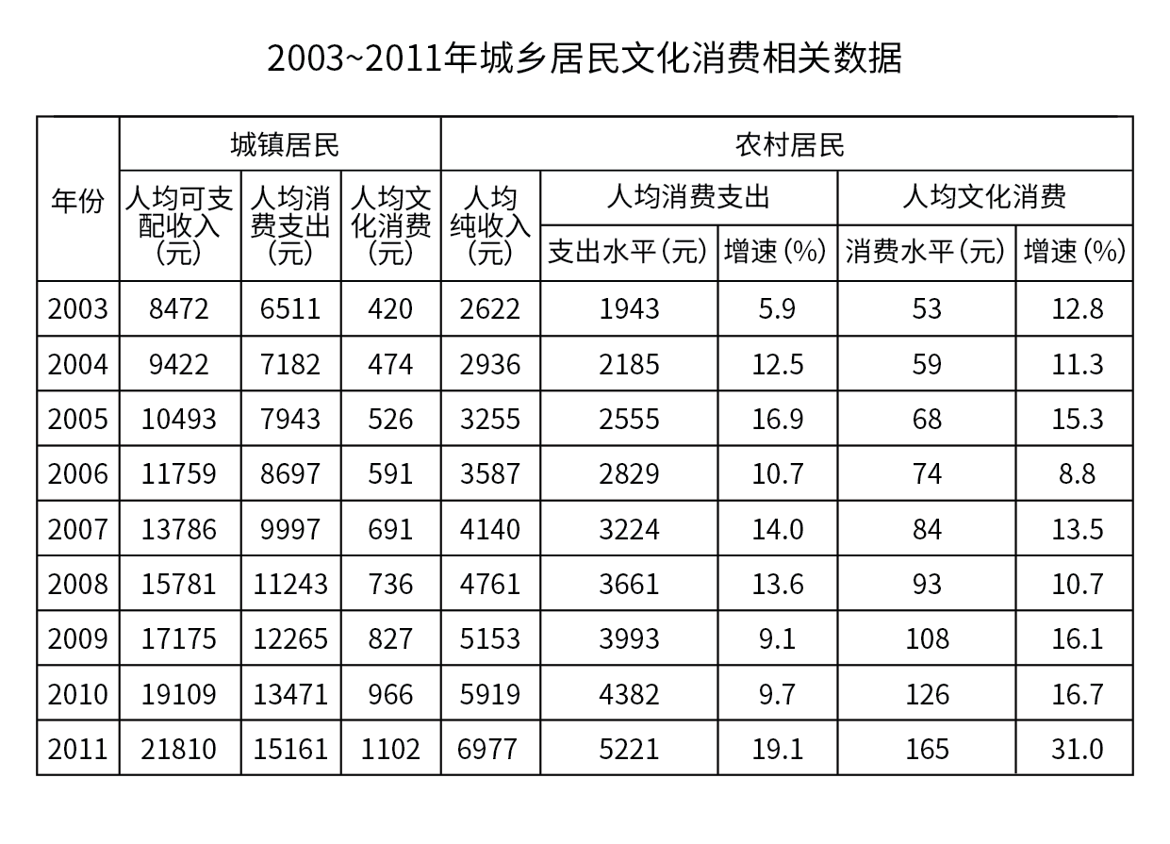
106. (2015河南)与2006年相比，2011年我国农民人均纯收入约上升了：
A. 95%
B. 166%
C. 195%
D. 266%

107. (2015河南)表中农村居民人均文化消费支出占消费支出比重高于上年的有几年？
A. 2
B. 3
C. 4
D. 5

108. (2015河南)表中农民人均纯收入和城镇居民人均可支配收入差距最小的一年，城镇居民和农村居民的人均文化消费之比约为：
A. 7.0：1
B. 7.2：1
C. 7.9：1
D. 8.2：1

109. (2015河南)2002年我国城镇居民人均消费支出约为多少万元？
A. 0.5
B. 0.6
C. 0.8
D. 1.0

110. (2015河南)以下说法正确的是：
A. 表中农村居民人均消费支出增速与人均文化消费增速最低的年份是同一年
B. 表中每年城镇居民人均消费支出均比上一年增长千元以上
C. 2003年城镇居民人均文化消费占人均消费支出的比重接近5%
D. 2004年农村居民人均纯收入的增幅超过10%

2014年1~2月中国出口简况如下：
出口额列前五位的省市中，广东、浙江、上海分别出口857亿美元、364亿美元和309亿美元，同比下降11.8%、2.5%和3.5%，去年同期为增长32.4%、26.8%和7.1%；江苏出口465亿美元，同比增长3%，增速同比回落3.6个百分点；山东出口199亿美元，同比增长7.3%，增速同比提高1.9个百分点。
西部地区出口310亿美元，同比增长26.9%，增速同比回落43.5个百分点。8个省份同比增长，增速较快的宁夏、甘肃分别增长1.6倍和1.4倍。4个省份由去年同期增长转为下降，西藏、贵州分别由增长7.2倍和2.4倍转为下降79.7%和50.2%。
中部地区出口235亿美元，同比下降3.6%，去年同期为增长50.1%。4个省份同比增长，增速较快的江西、山西分别增长26.9%和8.2%。4个省份由去年同期增长转为下降，安徽、黑龙江分别由去年同期增长1.4倍和19.2%转为下降31.2%和25%。
东部地区出口2667亿美元，同比下降4%，去年同期为增长18.9%。6个省份同比增长，增速较快的海南、山东分别增长10.6%和7.3%。5个省份由去年同期增长转为下降，广东、福建分别由增长32.4%和32%转为下降11.8%和4.2%。
111. (2015河南)2014年1~2月，广东、浙江，上海三省（市）出口额占东部地区出口额的比重约为：
A. 48%
B. 52%
C. 57%
D. 63%

112. (2015河南)2013年1~2月，以下地区出口额同比增速排序正确的是：
A. 东部地区<中部地区<西部地区
B. 东部地区<西部地区<中部地区
C. 中部地区<东部地区<西部地区
D. 西部地区<东部地区<中部地区

113. (2015河南)2014年1~2月，西藏自治区出口额约是2012年同期的多少倍：
A. 0.2
B. 0.6
C. 1.7
D. 8.2

114. (2015河南)2014年1~2月，全国出口额与上年同期相比：
A. 上升了50多亿美元
B. 上升了200多亿美元
C. 下降了50多亿美元
D. 下降了200多亿美元

115. (2015河南)能够从上述资料中推出的是：
A. 2013年1~2月，黑龙江省出口额同比下降了25%
B. 2014年1~2月，海南省的出口额高于山东省
C. 2014年1~2月，山西是出口额同比增速最快的省份
D. 2014年1~2月，全国有18个省（区市）出口额高于上年同期水平

2014年1~2月份，我国房地产业土地购置面积4062万平方米，同比增长6.5%，土地成交价款1000亿元，同比增长8.9%。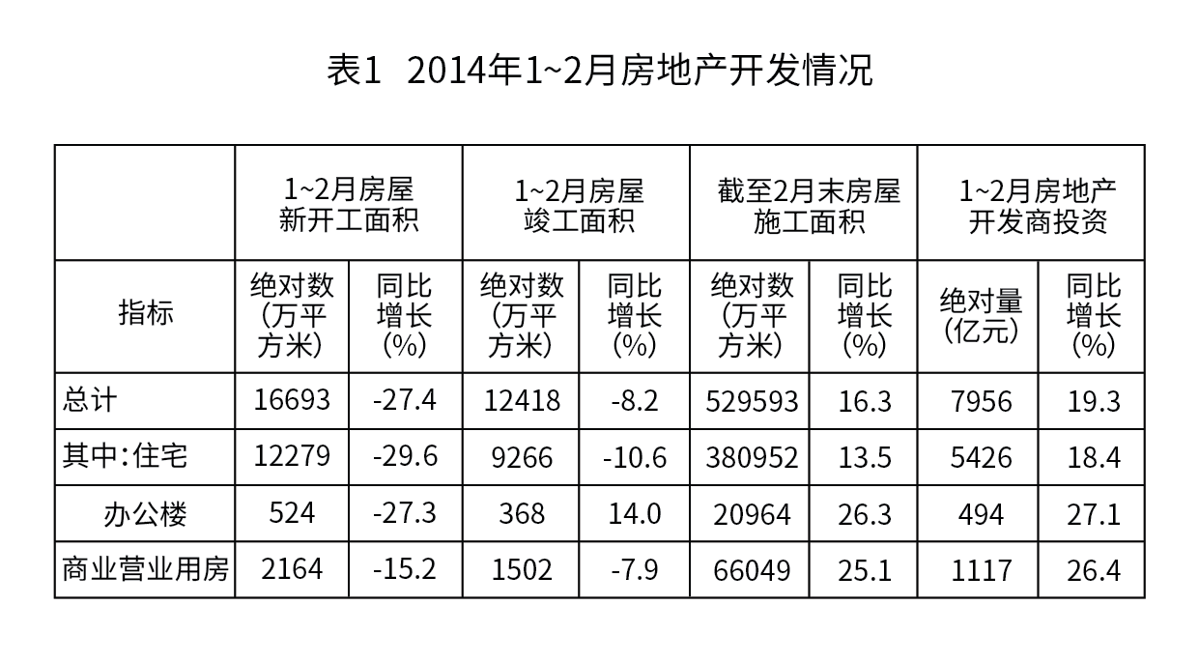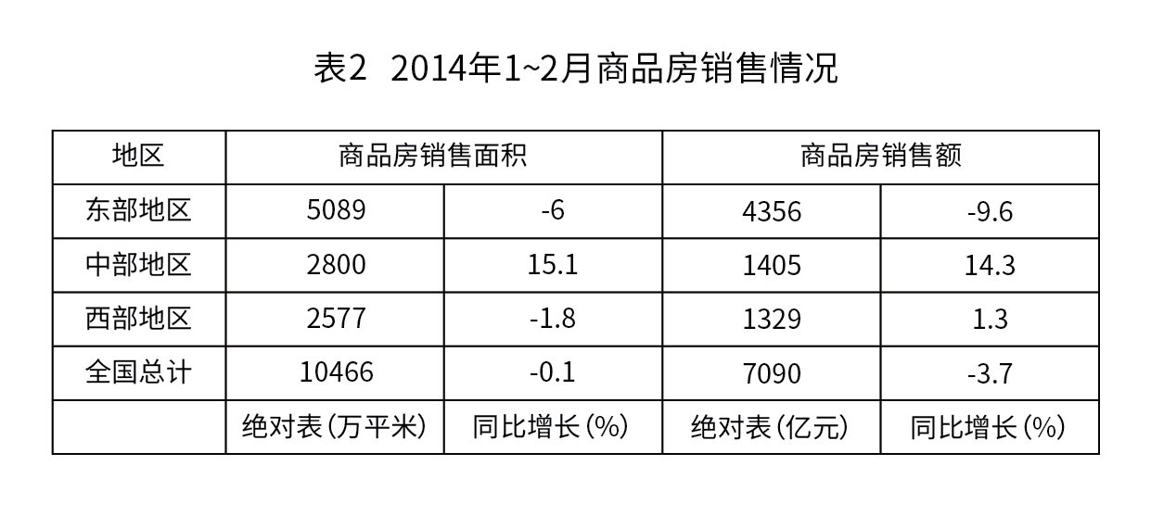
116. (2015河南)截至2013年末，我国住宅房屋施工面积约为多少亿平方米？
A. 33.6
B. 37.8
C. 38.4
D. 52.5

117. (2015河南)在东部、中部、西部地区中，2014年1~2月商品房平均销售价格高于上年同期水平的地区有几个？
A. 0
B. 1
C. 2
D. 3

118. (2015河南)2013年1~2月，我国房地产业土地购置单价约为每平方米多少元？
A. 2300
B. 2400
C. 2500
D. 2600

119. (2015河南)2013年1~2月，商业营业用房竣工面积约是办公楼的多少倍？
A. 3
B. 4
C. 5
D. 6

120. (2015河南)关于2014年1~2月房地产开发和销售情况，能够从上述材料中推出的是：
A. 住宅新开工面积占房屋新开工总面积的八成以上
B. 各类房屋竣工面积均低于上年同期水平
C. 东部地区商品房单价是西部地区的两倍以上
D. 中部地区商品房销售额占全国比重高于上年同期水平

参考答案与解析
第一部分 客观题
一、单选题
第1题
【知识点】 地理常识（其它）
【答案】 A
【解析】 本题考查地理常识。
A项，当选，“远上寒山石径斜，白云深处有人家”出自唐朝诗人杜牧的《山行》，意思是沿着弯弯曲曲的小路上山，在那白云飘浮的地方有几户人家。描述的是弯曲的山路和白云深处的人家，与物候无关。
B项，不当选，出自于唐代诗人杜牧的《清明》，意思是：清明时节，阴雨连绵，飘飘洒洒下个不停，路上的行人情绪低落，神魂散乱。“清明时节”点明诗人所处的时间、气象等自然条件，此时草木繁茂，植物萌发生长。
C项，不当选，出自宋朝贺铸的《青玉案•凌波不过横塘路》，意思是：此时的愁好像一马平川的衰草，又如同满天飞舞的柳絮，也像是江南的梅雨，无有止期。“梅子黄”指梅子成熟，体现植物结果。
D项，不当选，出自宋代李清照的《一剪梅•红藕香残玉簟秋》，意思是：荷已残，香已消，冷滑如玉的竹席，透出深深的凉秋。轻轻的脱下罗绸外裳，一个人独自躺在床上。“红藕香残”指荷花色香俱残，体现植物凋谢。
因此本题选A。
【来源】 2015年河南公务员考试《行测》真题第1题

第2题
【知识点】 行政法
【答案】 B
【解析】 本题考查法律常识。
A项，不当选，根据《中华人民共和国行政强制法》第2条规定，行政机关在行政管理过程中，为制止违法行为、防止证据损毁、避免危害发生、控制危险扩大，可依法对公民、法人或者其他组织的财物实施暂时性控制。工商部门有权对疑似走私物品进行查扣。
B项，当选，行政滥用职权指行政机关及其工作人员在法定的职权范围内出于不合法动机而背离法定目的的行为。质量技术监督局做出处罚的标准“反复无常”，是在行政法律法规范围内玩弄职权，违反法律规定的权限和程序，滥用职权，致使公共财产、国家和人民利益遭受重大损失的行为。
C项，不当选，根据《中华人民共和国行政许可法》第8条规定，行政许可所依据的客观情况发生重大变化的，为了公共利益的需要，行政机关可以依法变更或者撤回已经生效的行政许可。规划局有权为了公共利益的需要撤回S企业的规划许可证。
D项，不当选，《中华人民共和国行政处罚法》第31条规定，行政机关在作出行政处罚决定之前，应当告知当事人作出行政处罚决定的事实、理由及依据，并告知当事人依法享有的权利。公安局的行为属于程序违法的行为，与滥用职权无关。
因此本题选B。
【来源】 2015年河南公务员考试《行测》真题第2题

第3题
【知识点】 中国古代史
【答案】 C
【解析】 本题考查历史常识。A项，错误，秦朝实行郡县制。宗法制度是由氏族社会父系家长制演变而来的，是王族贵族按血缘关系分配国家权力，以便建立世袭统治的一种制度。宗法制确立于夏朝，发展于商朝，完备于周朝。B项，错误，行省制度起源于元朝。为对全国实行有效的统治，元世祖在中央设中书省，地方设行中书省，简称“行省”。C项，正确，军机处是清朝中后期的中枢权力机关，于雍正七年（1729年）设立。军机处总揽军政大权，成为执政的最高国家机关。完全置于皇帝的直接掌握之下，本质是为了加强君主专制。D项，错误，三公九卿制起源于秦朝。秦王朝总结了战国以来各国的官僚制度，建立起了一套适应封建统一国家需要的中央政府机构，即三公九卿制度。三公，即丞相、太尉、御史大夫。三公的职责分别为：丞相，辅佐皇帝处理全国事务，为中央政府中皇帝之下的最高长官；太尉，协助皇帝掌管全国军队；御史大夫，掌图籍章奏，监察百官。九卿，即奉常、廷尉、治粟内史、典客、郎中令、少府、卫尉、太仆、宗正。因此本题选C。
【来源】 2015年河南公务员考试《行测》真题第3题

第4题
【知识点】 人文常识（其它）
【答案】 A
【解析】 本题考查人文常识。
A项，当选，原始青花瓷于唐宋已见端倪，成熟的青花瓷则出现在元代景德镇的湖田窑。明代青花成为瓷器的主流，清康熙时发展到了顶峰。明清时期，还创烧了青花五彩、孔雀绿釉青花、豆青釉青花、青花红彩、黄地青花、哥釉青花等衍生品种。所以，最早烧出了青花瓷的朝代应该是唐代，而不是明代。
B项，不当选，唐代彩陶的釉色有很多种，但主要以黄、绿、白三色为主，兼有蓝、赭、青等。该选项表述不严谨。
C项，不当选，宋代五大名窑是指汝、官、哥、钧、定，开创了烧制实用器皿与观赏器皿的瓷器时代。
D项，不当选，仰韶文化是黄河中游地区一种重要的新石器时代彩陶文化，仰韶文化的陶器，主要是泥质红陶、夹砂红陶、泥质灰陶几种，也有一些泥质黑陶和夹砂灰陶器。陶器上有几何形图案或动物形花纹，是仰韶文化的陶器最明显的特征。
因此本题选A。
【来源】 2015年河南公务员考试《行测》真题第4题

第5题
【知识点】 中国古代史
【答案】 C
【解析】 本题考查历史常识。
A项，不当选，《黄帝内经》相传黄帝所作，是中国最早的一部医学著作，建立了中医学上的“阴阳五行学说”“藏象学说”等，呈现了自然、生物、心理、社会“整体医学模式”，开创了中医学独特的理论体系，标志着我国医学由单纯积累经验的阶段发展到了系统的理论总结阶段。
B项，不当选，《伤寒杂病论》是东汉张仲景所著，是我国医学史上影响最大的古典医著之一，也是我国第一部临床治疗学方面的巨著。首次记载了人工呼吸、药物灌肠和胆道蛔虫等治疗方法。
C项，当选，《神农本草经》是中医四大经典著作之一，于东汉时期集结整理成书，是对中国中医药的第一次系统总结，全书分三卷，载药365种，根据药物的性能功效，以三品分类法，将365种药物分为上、中、下三品，这是我国药物学最早分类法，并非在之前分类法上的改进。
D项，不当选，《难经》相传是扁鹊所作，以问答、解释疑难的形式编撰而成，共讨论了81个问题，又称《八十一难》。
因此本题选C。
【来源】 2015年河南公务员考试《行测》真题第5题

第6题
【知识点】 传统文化
【答案】 D
【解析】 本题考查人文常识。A选项两伊战争是穆斯林什叶派和逊尼派之间的冲突；B选项巴以冲突是伊斯兰教和犹太教之间的冲突；C选项十字军东征是基督教和伊斯兰教之间的冲突；D选项伊拉克战争，也叫第二次海湾战争，是美国帝国主义的战争。因此本题选D。
【来源】 专项模考-常识（二）第100题,2015年河南公务员考试《行测》真题第6题

第7题
【知识点】 人文常识（其它）
【答案】 C
【解析】 本题考查人文常识。
马基雅维利在题中的思想就是如何处理“君民”的关系，提倡维护统治的前提是获得人民的支持。
A项，不当选，出自《孟子•离娄篇下》，是孟子对齐宣王说的话，意思是：君主看待臣下如同自己的手足，臣下看待君主就会如同自己的腹心；君主看待臣下如同犬马，臣下看待君主就会如同路人；君主看待臣下如同泥土草芥，臣下看待君主就会如同仇人。主要是君臣之间的关系，与题干意思不符。
B项，不当选，出自《孟子•梁惠王上》中的《寡人之于国也》，意思是：养上些鸡狗猪等家禽家畜，别忘了按照时令做该做的事情，这样七十岁以上的老人都可以有肉吃了。让每家有百亩的耕地，在重要的时令不要因为劳役、兵役等影响生产，这样几口人的家庭就不会挨饿了。并没有体现出来君民关系，与题干意思不符。
C项，当选，获得天下的方法是得到人民（百姓）的支持，这样则可得天下。获得人民支持的方法是得到民心，这样则可得到人民的支持。获得民心的方法是：满足人民的要求，给百姓他们所需要的，人民厌恶的（暴政、苛税等）不可强加给他们，如此而已。跟马基雅维利的思想保持一致。
D项，不当选，出自《孟子•梁慧王章句下》，意思是：大王如果喜爱钱财，能想到老百姓也喜爱钱财，这对施行王政有什么影响呢？大王如果喜爱女色，能想到老百姓也喜爱女色，这对施行王政有什么影响呢？意思是做国君的应该与老百姓同甘共苦，与题干意思不符。
因此本题选C。
【来源】 2015年河南公务员考试《行测》真题第7题

第8题
【知识点】 人文常识（其它）
【答案】 D
【解析】 本题考查人文常识。
A项，错误，不是朝鲜族而是傣族，图中出现了象脚鼓，该乐器是傣族的重要民间乐器。
B项，错误，不是藏族而是满族。图中有明显的满族头饰。
C项，错误，不是回族而是维吾尔族。从图中女孩子的小皮靴和帽子就可以看出来明显具有维吾尔族的特点。回族男的一般戴小白帽子。
D项，正确，根据邮票中的服饰可以看出是蒙古族。
因此本题选D。
【来源】 2015年河南公务员考试《行测》真题第8题

第9题
【知识点】 人文常识（其它）
【答案】 A
【解析】 本题考查文学常识。
A项，当选，语丝派是中国现当代文学史上非常重要的文学流派。以鲁迅、周作人、林语堂等为代表的语丝派作家，以散文创作为特色，在中国思想文化革命、新文学创造上做出了重要建树，以“语丝社”为阵地，而《野草》正是鲁迅创作的一部散文诗集。
B项，不当选，新月社成立于1924年，是五四后的一个重要的文化团体。1925年，徐志摩接编《晨报副刊》，编辑出版《诗镌》《剧刊》，开始形成新月诗派。为新月社诗歌理论作出了最重要贡献的是闻一多。他曾系统地提出了新格律诗的理论，并提出了著名的“三美”主张，即“音乐的美”（音节）、“绘画的美”（词藻）、“建筑的美”（节的匀称和句的均齐），《死水》是现代诗人闻一多创作的一首诗歌，通过对“半封建半殖民地旧中国”多角度、多层面的谱写，揭露和讽刺了腐败不堪的旧社会，表达对当时统治环境的愤懑之情和深沉的爱国主义感情。
C项，不当选，京派是20世纪30年代一个独特的文学流派，京派小说文风淳朴，贴近底层人民的生活，主要成员有周作人、沈从文、李健吾、朱光潜等。《围城》是钱钟书所著的长篇小说，是中国现代文学史上一部风格独特的讽刺小说。被誉为“新儒林外史”，但钱钟书不属于“京派”。
D项，不当选，山药蛋派是中国当代小说流派之一，形成于20世纪50年代至60年代中期。指以赵树理为代表的一个当代的文学流派。主要作家还有马烽、西戎、李束为、孙谦、胡正等，人称“西李马胡孙”，他们都是山西农村土生土长的作家，有比较深厚的农村生活基础。《吕梁英雄传》是当代著名作家马烽、西戎合著的我国第一部反映中国共产党领导的全民族抵御日本侵略者，并在抗日战争时期就发表的长篇小说，是吕梁革命史的真实写照。并不是赵树理的作品。
因此本题选A。
【来源】 2015年河南公务员考试《行测》真题第9题

第10题
【知识点】 人文常识（其它）
【答案】 C
【解析】 本题考查人文常识。
A项，不正确，达•芬奇是著名的画家，但是他的代表作主要有《蒙娜丽莎》《最后的晚餐》等。《自由引导人民》的作者为法国画家德拉克洛瓦。
B项，不正确，《自由引导人民》是法国画家德拉克洛瓦创造的一幅油画作品，并不是布面水粉画。
C项，正确，《自由引导人民》为法国画家德拉克洛瓦最具有浪漫主义色彩的油画作品之一，现收藏于巴黎卢浮宫。该油画又名“1830年7月27日”，以纪念1830年7月27日巴黎市民为推翻波旁王朝的一次起义，该起义从27日至29日共三天，历史上称为“光荣的三天”。
D项，不正确，《自由引导人民》是为了纪念1830年7月27日巴黎市民为推翻波旁王朝的一次起义，而英国资产阶级革命是从1640年查理一世召开新议会的事件开始到1688年议会反对派发动宫廷政变（又称光荣革命）结束。《自由引导人民》这幅名画不可能鼓舞了英国资产阶级革命。
因此本题选C。
【来源】 7.11今日作业-常识判断第4题,10.03今日作业-常识判断第4题,2015年河南公务员考试《行测》真题第10题,3.15今日作业-常识判断第4题,7.5今日作业-常识判断第4题

第11题
【知识点】 人文常识（其它）
【答案】 B
【解析】 本题考查人文常识。
A项，正确，《子不语》是清代文学家袁枚撰写的一部文言短篇小说集。《子不语》的书名本于《论语·述而》：“子不语怪力乱神”，后来作者发现元人部说有同名者，遂改为《新齐谐》。
B项，错误，琼瑶的《在水一方》出自蒹葭《诗经·国风·秦风》，并不是出自屈原《离骚》。
C项，正确，茅盾的《霜叶红于二月花》出自杜牧《山行》中的“停车坐爱枫林晚，霜叶红于二月花”。
D项，正确，安意如《人生若只如初见》出自纳兰性德《木兰花令·拟古决绝词》。
因此本题选B。
【来源】 2015年河南公务员考试《行测》真题第11题,2016年下半年事业单位联考《职测》真题（B类）第22题

第12题
【知识点】 科技常识其它
【答案】 C
【解析】 本题考查科技常识。
A项，不当选，稀土有“工业黄金”之称，优良的物理特性使它能与其他材料组成性能各异、品种繁多的新型材料，可大幅度提高其他产品的质量和性能。
B项，不当选，稀土元素可以提高植物的叶绿素含量、增强光合作用，还能促进种子萌发、提高种子发芽率、促进幼苗生长，使作物增强抗病、抗寒、抗旱的能力。
C项，当选，稀土元素是17种特殊的元素的统称，它的得名是因为瑞典科学家在提取稀土元素时应用了稀土化合物。稀土元素能使纤维上有色物质活化，使其与漂白剂的反应容易进行，有提高纺织物白度的作用，并非降低纺织物的白度。
D项，不当选，稀土可以制成分子筛催化剂，具有活性高、选择性好等优点，所以复合稀氧化物可以作为内燃机尾气净化催化剂。
因此本题选C。
【来源】 2015年河南公务员考试《行测》真题第12题

第13题
【知识点】 地理常识（其它）
【答案】 D
【解析】 本题考查地理常识。
A项，不当选，西藏自治区是我国湖泊最多的省份，共有大小湖泊1500多个。
B项，不当选，浙江省是我国岛屿最多的省份，有3000多个岛屿，被称为“千岛之省”。
C项，不当选，新疆是我国毗邻国家最多的省区，与俄罗斯、哈萨克斯坦、吉尔吉斯斯坦、塔吉克斯坦、巴基斯坦、蒙古、印度、阿富汗8个国家相邻。
D项，当选，广东省海岸线长达8500千米，是中国海岸线最长、海疆最广的省区。福建省海岸曲折，陆地海岸线长达3751.5千米，海岸线长度仅次于广东省，居全国第二位。
因此本题选D。
【来源】 2015年河南公务员考试《行测》真题第13题

第14题
【知识点】 人文常识（其它）
【答案】 B
【解析】 本题考查人文常识。
A项，不当选，出自刘禹锡《石头城》，石头城是今南京的别称。
B项，当选，“飞流直下三千尺，疑似银河落九天”出自李白《望庐山瀑布》，庐山位于江西省九江市，而非南昌市。
C项，不当选，出自崔颢《登黄鹤楼》，黄鹤楼位于今湖北省武汉市。
D项，不当选，出自杨万里《晓出净慈寺送林子方》，净慈寺位于今浙江省杭州市。
因此本题选B。
【来源】 2015年河南公务员考试《行测》真题第14题

第15题
【知识点】 科技常识其它
【答案】 C
【解析】 本题考查科学常识。
A项，正确，许多物体反射阳光都会增加紫外线辐射强度。干沙滩对阳光的反射率可以达到15%，海水泡沫为25%，会导致紫外线辐射更强。
B项，正确，云朵反射的主要是可见光，而紫外线属于不可见光，可以透过云层，因此多云的天气，人也会受到紫外线辐射伤害。
C项，不正确，紫外线有助于人体合成维生素D，促进人体对钙的吸收，以防止患佝偻病。照射紫外线会影响维生素D的合成，对维生素C不产生影响。
D项，正确，可见光是波长在400nm至760nm之间人眼可感知的电磁波。紫外线波长在10nm至400nm之间，故紫外线属于不可见光。
因此本题选C。
【来源】 2015年河南公务员考试《行测》真题第15题

第16题
【知识点】 地理常识（其它）
【答案】 C
【解析】 本题考查地理常识。
A项，不当选，莱索托位于非洲南部，其国土被南非环绕，是世界最大的国中之国。
B项，不当选，梵蒂冈是以教宗为首的教廷所在地，接受圣座的直接统治，实施政教合一的政治体制。
C项，当选，梵蒂冈是世界上最小的国家，摩纳哥是世界第二小的国家。
D项，不当选，圣马力诺位于意大利半岛东部，被意大利包围，它的官方语言为意大利语。
因此本题选C。
【来源】 2015年河南公务员考试《行测》真题第16题

第17题
【知识点】 自然地理
【答案】 A
【解析】 本题考查地理常识。
A项，当选，全球主要有三大地震带：环太平洋地震带、欧亚地震带和海岭地震带。
B项，不当选，巨大冰层的垂直压力与地壳板块构造带来的水平挤压力相互作用，正好达到平衡，因此南北两极不容易发生地震。
C项，不当选，地震按成因分为构造地震、陷落地震和火山地震。构造地震是地壳在构造运动中发生形变，长期积累的能量迅速释放，造成岩石振动，波及范围大，破坏力最大。
D项，不当选，地震多发生在夜间是由于太阳和月亮的引力作用，使地壳涨落。夜间月亮对地球的引力变大，使地球表面上升得剧烈，积蓄已久的地震潜在能量，在很短的时间内迸发。
因此本题选A。
【来源】 2015年河南公务员考试《行测》真题第17题

第18题
【知识点】 物理常识
【答案】 D
【解析】 本题考查物理常识。
A项，不当选，星星在不同时刻释放的能量是千差万别的，如恒星在氢聚变发生过程中释放能量巨大，但不是星星“眨眼睛”的原因。
B项，不当选，星星“眨眼睛”是由于大气使星星发出的光线发生了折射，星星亮度不同并不会造成星星忽明忽暗。
C项，不当选，人眨眼睛不会导致看到的物质闪烁，与星星“眨眼睛”无关。
D项，当选，星星发出的光沿直线传播，光线穿过大气层时，由于大气密度不一，会发生折射，导致光线忽强忽弱，忽左忽右，人的肉眼在看到星星时，像是星星在“眨眼睛”。
因此本题选D。
【来源】 2015年河南公务员考试《行测》真题第18题,2018年5月27日安徽省安庆市桐城区事业单位《职业能力测试》真题第11题

第19题
【知识点】 生物医学常识（其它）
【答案】 D
【解析】 本题考查生物医学常识。
A项，不当选，太阳系中有八大行星，指水星、金星、地球、火星、木星、土星、天王星、海王星，它们都受太阳吸引围绕太阳公转。
B项，不当选，光年是光在宇宙真空中沿直线传播一年时间的距离单位，一般被用于衡量天体间的时空距离。
C项，不当选，生物遗传是指每种生物的后代都与它们的亲代基本相同，利于保持生物的稳定性。生物变异是指亲子间和子代个体间的差异，可以促进生物不断演化。
D项，当选，目前已知哺乳动物有X和Y两种性染色体。雌性的两条性染色体，大小与形态也完全相同，称X染色体。雄性的一条与X相同，另一条则小得多，称Y染色体，Y染色体决定雄性性别。哺乳动物中雄性个体细胞的性染色体对为XY，雌性为XX。
因此本题选D。
【来源】 2015年河南公务员考试《行测》真题第19题

第20题
【知识点】 科技常识其它
【答案】 B
【解析】 本题考查科技常识。
A项，不当选，舱内航天服能提供一定的温度保障和通信功能，让航天员发生故障时能安全返回。航天服的保暖层用以保持舒适的温度环境，选用保暖性好、热阻大、柔软、重量轻的材料，如合成纤维絮片、羊毛和丝绵等。航天服的通信头戴装置由防噪声耳罩、坚固耐用的送话器、网状结构的通信帽套以及保证可听声压级的语音放大器组成。
B项，当选，锁定题干关键词“舱内”。防微陨石只能发生在舱外，不会发生在舱内。防辐射、隔热、防微陨石、防紫外线是舱外航天服的功能，舱外航天服是航天员走出航天器到舱外作业时必须穿戴的防护装备。
C项，不当选，在正常情况下，舱内环控生保系统能够给穿着航天服的航天员提供全身的通风，使航天员处于相对舒适的环境中；当飞船座舱发生泄漏，压力突然降低时，给服装通风的风机会自动关闭，使航天服处于密封供氧状态，应急供氧装置通过服装供氧软管将氧气送入航天服内，一部分氧气将进入头盔内供航天员呼吸及头部散热，然后由压力调节器排出。
D项，不当选，舱内航天服可以在人体周围创造适宜人生存和工作的微小气候环境，用于防护低压环境对人体的危害，如有需要也可增加对高温、低温或有害气体环境对人体危害的防护作用。在飞行中或着陆后遇到空气污染时，能防止吸入有毒气体。
因此本题选B。
【来源】 2015年河南公务员考试《行测》真题第20题

第21题
【知识点】 成语辨析
【答案】 A
【解析】 成语辨析题。
根据横线之后的“目前电影能够带来各种感官刺激，评弹就做不到了”可知，目前的情况是评弹已经比不上电影。而从题干中的两个时间点“上世纪二三十年代”和“目前”，可以推出目前和过去的情况是相反的。由此可知，横线处应填的意思是不分高下、水平层次差不多。A项“旗鼓相当”比喻双方力量不相上下，符合文意。
B项“求同存异”指找出共同点，保留不同点；C项“一脉相连”意为由一个血统或者一个派别传下来；D项“相映成趣”指相互衬托着，就显得有趣味、有意思。B、C、D这三个选项都不能体现出水平层次差不多之意，所以均应排除。
因此本题选A。

【来源】 2015年河南公务员考试《行测》真题第21题,专项模考-言语（四）第5题

第22题
【知识点】 实词辨析
【答案】 C
【解析】 实词辨析题。先寻找提示性信息，再对比选项。
第一空根据关联词“否则”可知，该词前后内容应该是相反关系，那么该空处应该体现“超越了人民授予的权力范围”这一含义。除此之外，还要注意到“人民”与“政府”的地位关系，人民在政府之上，政府是为人民服务的。
四个选项只有C项与第一个空的语义要求相符，“僭越”是指超越本分，古时指地位较低的人冒用地位较高的人的名义或器物。该词不仅意思相符，亦涉及到上与下的关系，四个选项中也只有该词带有这种特性。因此优先考虑C项。
验证第二空，“条件”和之前的“市场经济中政府所拥有的权力，只是政府……提供服务的______”搭配得当，
因此本题选C。
【来源】 2015年河南公务员考试《行测》真题第22题

第23题
【知识点】 实词辨析
【答案】 B
【解析】 实词辨析题。先寻找提示性信息，再对比选项。
第一空搭配“时间”。C项的“调配”侧重于调动，不能与其搭配，调配通常搭配的都是物资、人员等，排除C项。D项“计划”侧重于行动之前预先拟定，而语境所谈之事已经发生，故不符合，排除D项。
第二空，A项“胜任”指能力足以担任，使用时前面往往搭配“能够”“足以”之类的词语，排除A项。
因此本题选B。
【来源】 2015年河南公务员考试《行测》真题第23题

第24题
【知识点】 综合考察
【答案】 D
【解析】 考查实词与成语的运用。
此题重点在第二空，“平衡”一般形容力量，不能形容关系，排除A；
“亲密”重点强调关系非常亲近密切，城市文化对阶层形成亲密的关系构不成因果关系，语义过重，排除B；
“和睦”相处融洽不争吵，强调没有矛盾，文段并不是想说各阶层没有矛盾，只是想强调大家可以正常共存，“和睦”不符合语境，排除C。
“和谐”是指事物之间辩证统一的关系，填入第二空正合适。
验证第一空，“美轮美奂”指建筑物高大华丽，修饰建筑物合适。
因此本题选D。
【来源】 2015年河南公务员考试《行测》真题第24题

第25题
【知识点】 综合考察
【答案】 A
【解析】 考察实词和成语的运用。
第一空根据“恶意”“屏蔽”“未经告知”可知，语境谈论的是恶性事件。B项“预示”、C项“证明”、D项“昭告”都是既可用于好事也可用于坏事，而“警示”只能用于坏事，相比较A项更合适。
将A项带入第二空验证，“竭泽而渔”指排干池水捉鱼，比喻只顾眼前利益，不作长远打算，也比喻残酷压榨，不留余地。符合“不断消耗中国互联网……阻碍互联网的发展”的语境。
因此本题选A。
【来源】 2015年河南公务员考试《行测》真题第25题

第26题
【知识点】 实词辨析
【答案】 B
【解析】 实词辨析题，先寻找提示性信息，再对比选项。
第一空，文中的科学家们表达的是一种深刻的见解，C项的“感受”侧重于感觉层面的事物，而且后文“大多是零散的”，感受不可用量词修饰，排除C项。
第二空，文中的科学美与自然美之间并非是高低层次的关系，科学美是科学家们人为的创造，人为之物是不能凌驾于自然之上的，所以不能用“升华”，排除A项。D项“延伸”指延长、伸展，侧重于对事物原貌的延长，不符合“科学”和“自然”的关系，排除D项。
因此本题选B。
【来源】 2015年河南公务员考试《行测》真题第26题

第27题
【知识点】 综合考察
【答案】 A
【解析】 考查实词与成语的运用。
本题的解题关键在第二空，第二空填入的词语意思比前面“忽视”的意思递进一层，用“漠视”最为合适。第一空和“提速”相照应，用“立竿见影”较为合适。
“立竿见影”：词面指在阳光下竖起竹竿，立刻就看到了竹竿的影子。词意指喻行事能马上看到效果或付出能马上得到收获。
“当机立断”：形容一个人果断而且聪明。
“风风火火”：1.形容急急忙忙、冒冒失失的样子；2.形容很活跃、有劲头的样子。
“一步到位”：指越过中间环节或过程,直接达到预定的位置。
因此本题选A。
【来源】 2015年河南公务员考试《行测》真题第27题

第28题
【知识点】 综合考察
【答案】 D
【解析】 考查实词与成语的运用。
本题的解题关键是第二空，第二空前面说到伦敦治理雾霾成效显著，但60年后又出现了问题，说明治理雾霾不是一次就能够解决。因此，第二空填入的意思应该是一次性就能做好的意思。“一劳永逸”：形容一次把事情做好，以后就不用再做。“易如反掌”比喻事情很简单非常容易完成。“按图索骥”指按照图上画的样子去寻找好马，比喻按照线索寻找，也比喻办事机械、死板。“闭门造车”关起门来造车子。比喻脱离实际，只凭主观办事。有这个意思的只有“一劳永逸”。排除A、B、C。
验证第一空，填入“典范”非常合适。
因此本题选D。
【来源】 2015年河南公务员考试《行测》真题第28题,2015年辽宁铁岭银州区事业单位考试《职业能力倾向测验》真题第39题

第29题
【知识点】 成语辨析
【答案】 C
【解析】 成语辨析题。
从第三空入手，横线后面是对这一空的解释说明，“以出位怪异获取关注”。C项“哗众取宠”指以浮夸的言行迎合群众，骗取群众的信赖和支持。和后文对应，符合文意。
A项“趁虚而入”指趁力量虚弱时侵入；B项“大行其道”现指某种新潮事物流行、盛行，成为一种风尚；D项“滥竽充数”比喻没有真才实学的人混在内行人之中，以次充好。这三项均不能对应后文，不符文意。排除A、B、D。
验证前两空，第一空，根据“微电影产业势必更为专业化”“在盈利模式逐渐明确之后”可知微电影发展会更好，“清晰明确”符合文意。第二空，根据后文“功利性较强的影片”“缺乏社会责任感”可知是内容好坏都有，“良莠不齐”比喻好的坏的混杂在一起。符合文意。
因此本题选C。
【来源】 01.30今日作业-言语理解与表达第11题,2015年河南公务员考试《行测》真题第29题,5.22今日作业-言语理解与表达第11题,08.12今日作业-言语理解与表达第11题,言语6-今日作业-逻辑填空1第15题

第30题
【知识点】 综合考察
【答案】 A
【解析】 考查实词与成语的运用。
第一空与前面“生活”相搭配用“贴近”最为合适，第一空，填入“紧密”、“一致”用法均不得当，“紧密”应搭配关系、联系等，“一致”应搭配“步调”、“观点”等，故排除C、D两项。
第二空，根据后文的期望可知，我们对待畅销书的态度是接受，而并非重视。故空格处填入“拒绝”更为准确。排除B项。
第三空的意思是文化品位与销量不容易共同拥有，“得而兼之”也恰恰有这个意思。
得而兼之：指同时占有或具备有关的各方面。
两全其美：指做一件事顾全到双方，使两方面都得到好处。
双管齐下：比喻做一件事两个方面同时进行或两种方法同时使用。
并行不悖：可以共存，而不相互违背。可同时进行，不相冲突。
因此本题选A。
【来源】 2015年河南公务员考试《行测》真题第30题

第31题
【知识点】 意图判断
【答案】 B
【解析】 意图判断题。
文段为分分结构，第一句话指出一个问题“不少学校正面临着无‘农’可学的窘境”，第二句话指出另一个问题“学农对学生的吸引力逐渐下降甚至学农的必要性也遭受了质疑”。
两句话分别说明了农学专业现在面临的两方面困境。对比四个选项，A项、C项和D项均是对策项的表现形式，但从内容上来讲，都不能真正的解决农学专业现在面临的问题，因此都不是正确的对策项，而B项是对文段主旨内容概括的选项。
因此本题选B。
【来源】 2015年河南公务员考试《行测》真题第31题

第32题
【知识点】 意图判断
【答案】 A
【解析】 意图判断题。
文段为分总分结构，首先指出“风俗不可避免地随着历史的发展而变化”，接着说明“很多因素都会促使风俗变迁”，再接着进一步表明自己的观点“风俗的变迁，是合理的现象，不妨任其自生自灭”。文段后半段是由“例如”引导的例子，起论证的作用，以“少数民族文字变迁”的例子来论证前面的观点。对比选项，A项中“应从历史发展的角度对待风俗”与观点句是同义的表述。B项和C项“无法复制”“多种因素耦合”在文段中未提及，无中生有，排除BC。D项，作者观点是不能盲目保护风俗，“大力保护”与作者观点相矛盾，排除D项。因此本题选A。
【来源】 2015年河南公务员考试《行测》真题第32题

第33题
【知识点】 意图判断
【答案】 C
【解析】 意图判断题。
文段为分总结构，首先指出电影、电视传播媒介的局限性，即“抑制读者对文本的想象”，从第二句话开始，作者将小说与电影相比，通过“一方面……另一方面……”两个并列的句子凸显了阅读小说的优势。
文段重点落在“与电影相比”之后，将小说等同于漫画，指出漫画的两方面优势实际是为了表明小说的两方面优势，不管是说“能用寥寥数笔描绘人与物”还是“漫画方格的空白作用”，都是为了说明小说是一种更有效的认知方式，不会“抑制读者的自由想象”。
对比选项。C项是重点句的同义替换。
因此本题选C。
【来源】 2015年河南公务员考试《行测》真题第33题

第34题
【知识点】 标题选择
【答案】 D
【解析】 标题选择题。先找主旨句，再对主旨句提炼得到合适的标题。
文段讲述了一个小故事，主要体现的是诗人通过一首诗帮助了乞丐，体现了诗歌的作用。对应选项D项正确。
A、B、C三项均未提及“诗歌”，排除。
因此本题选D。
【来源】 专项模考言语（二）第23题,专项模考-言语（一）第2题,2015年河南公务员考试《行测》真题第34题,专项模考-言语（一）第2题,2015年辽宁沈阳事业单位考试《职业能力倾向测验》第46题

第35题
【知识点】 意图判断
【答案】 C
【解析】 意图判断题。
文段为总分结构，第一句话指出“电商的关注造就了全民阅读的热潮”。第二句话进一步指出“政府的支撑，相关产业的发展，数字阅读途径的便捷等因素为数字阅读提供了良好的环境”。最后一句话通过一项调查结果来论证“数字阅读潮”的火爆程度。文段重点句在前两句。对比选项，C项与前两句内容最相符。
A项，文段主体是数字化的全民阅读，并非传统的“全民阅读”，排除A。B项，数字出版产业只是支持移动阅读众多条件之一，非重点，排除B。D项是文段最后解释说明部分，非重点，排除D。
因此本题选C。
【来源】 2015年河南公务员考试《行测》真题第35题

第36题
【知识点】 意图判断
【答案】 C
【解析】 意图判断题。
文段为总分结构，提出观点-展开论证。第一句话提出观点“清教主义的兴盛是促使近代科学产生的重要外部原因之一”。第二句话引用学者们的观点来论证，观点内容为“近代科学的一个前提假设是出自本能的一种信念”，即近代科学与信念、与宗教是息息相关的。第三句话进一步利用资料表明来论证，资料表明的内容包含三个分句，共同说明了“清教徒一般都参与科学研究”。对比选项，C选项是观点句的同义替换。
A项没有提到清教主义与科学的关系，偏离主旨。B项表述不明确，文段意思为宗教对科学的产生有促进作用。D项“前提性假设”属于展开论证部分，非重点。
因此本题选C。

【来源】 2015年河南公务员考试《行测》真题第36题

第37题
【知识点】 主旨概括
【答案】 D
【解析】 主旨概括题。
文段第一句话指出“文化从来包含物质和非物质两方面”。然后通过“然而”这个转折关联词提出现阶段我们思维的一个误区，那就是“我们的思维和想象太过物质化”，接着分析了这种现象产生的原因，最后又进一步指出“我们逐渐淡忘了物质财富之外的天地，看待‘非物质文化’是一种典型的物质化思路”，与前面的观点呼应，是文段的重点所在。
对比选项，D项为作者观点的同义替换。
因此本题选D。
【来源】 2015年河南公务员考试《行测》真题第37题

第38题
【知识点】 意图判断
【答案】 A
【解析】 意图判断题。先寻找提示性信息，再对比选项。
文段为分总分结构，观点援引－核心观点－原因推断。文段首先给出一个假设“只要达到一定的条件，谣言是可以被消除的”。接着通过一个转折关联词“但”字，引出作者自己的观点“这种假设只是一个理想，很有可能永远也无法实现”，即“谣言是不可能被消除的”。最后，作者进一步解释谣言不可能消除的原因“很多情况下，人们有着群体心理，常在不知不觉之中传播着谣言”。文段主旨句在“但”字之后，即“迄今为止这一直只是个理想，而且很可能永远也无法实现”。
对比选项，A项是主旨句的同义替换。
BCD项均来源于原因推断部分，偏离主旨，排除BCD。
因此本题选A。
【来源】 2015年河南公务员考试《行测》真题第38题,2015年安徽省亳州市涡阳县事业单位考试《职业能力倾向测验》真题第68题,2015年广东省江门市事业单位考试《职业能力倾向测验》真题第31题,2015年河北省衡水市事业单位考试《职业能力倾向测验》第29题

第39题
【知识点】 下文推断
【答案】 C
【解析】 下文推断题。通读文段，重点关注最后一层意思。
尾句话题落在技术使古典音乐吸引受众成为了可能。接下来应围绕“技术”“吸引受众”进行论述。对比选项，C项“新技术促进古典音乐传播的方式”符合语境。
A、B两项没有提到技术这一核心概念，偏离尾句核心话题，排除。
D项“作用”在上文已经说过，接下来应该说怎么发挥作用，即“方式”，话题重复，排除D项。
因此本题选C。
【来源】 2015年河南公务员考试《行测》真题第39题

第40题
【知识点】 意图判断
【答案】 D
【解析】 意图判断题。
文段是分分结构，由三个分句组成的：第一个分句将“占星术”与“天文探索”进行比较，凸显出“占星术”是为了个人利益；第二个分句将“厂商炮制的小分子概念”与“化学中的分子”进行比较，凸显了“厂商”的商业骗局；第三个分句分析“李森科遗传学”红极一时的原因，凸显了其目的是为了试图消灭竞争对手以及获得自己的胜利。
归纳三个分句的共性，都说明了“伪科学”一般都出自一己私利的目的。对比选项，D选项体现出了这个特征。
因此本题选D。
【来源】 2015年河南公务员考试《行测》真题第40题,2015年四川省甘孜藏族自治州事业单位考试《职业能力倾向测验》第52题

第41题
【知识点】 细节理解
【答案】 A
【解析】 细节理解题。观察选项，对应原文。
A项对应“这就决定了他们在接受中国文化价值、分享中国思想精髓时，也难以回避前辈惯常的实用取向”，原文的“他们”指的是西方的求索者，也就是西方学，A项符合文意。
B项对应“他们都梦想用中国哲学精神来根治西方社会弊病”，文段中的“他们”指的是西方的求索者，而不是中国学者，偷换概念，B项不符合文意。
C项对应“在20世纪，失望于西方文明的一代求索者，面对着东西日趋频繁的交流和接触”，文段中只说了“交流和接触”并没有说“碰撞融合”，偷换概念，C项不符合文意。
D项对应整个文段，文段并没有“东西交流的日趋频繁”让“西方学者接受中国思想文化”的意思，偷换逻辑，D项不符合文意。
因此本题选A。
【来源】 2015年河南公务员考试《行测》真题第41题

第42题
【知识点】 意图判断
【答案】 D
【解析】 意图判断题。
文段先用生态环境作理论铺垫，引出传统消费主义最大的问题在于并未对自然资源做出正确的评估，之后通过生态经济学家的反对观点进行补充论证，再次强调消费主义对自然资源存在的错误认识。文段为“分-总-分”结构，重点在探讨传统消费主义的最大问题是什么，主体词是传统消费主义。
对比选项，D项谈论的是传统消费主义的问题，是重点句的同义替换。
A项和B项缺少主体词“传统消费主义”。C项文段未提及，无中生有。
因此本题选D。
【来源】 2015年河南公务员考试《行测》真题第42题,2018年8月24日山西省吕梁市交城县事业单位招聘《公共基础知识》精选真题第35题

第43题
【知识点】 语句排序
【答案】 A
【解析】 语句排序题。
先根据选项确定首句。比较③和②，不难发现③句是引出“横断山脉”这个话题，对其做简单的介绍，属于下定义，因此适合作首句。排除CD。
观察选项AB前三句都是③⑥⑤，区别在于后三项。⑤句通过民谣介绍横断山脉地貌和气候。①句也是围绕相同话题来谈，接⑤句较为适宜。④②两句围绕当地的动植物物种来讲，应当放在一起。
因此本题选A。
【来源】 2015年河南公务员考试《行测》真题第43题

第44题
【知识点】 语句排序
【答案】 B
【解析】 语句排序题。
观察选项确定首句，这道题在确定首句时难度较大。因为四个选项首句均不一致。这个时候需要转变思路，每句话仔细阅读，通过句子之间的话题找到捆绑关系。通过阅读以上6个句子，我们可以看到①②③④句都是围绕“知识分子”这个对象来介绍。⑤⑥两句谈论到了“改革”这个问题，所以只能这两句话放在一起。初步确定答案B，再进行验证。通读B选项发现通顺连贯，并且②句中“知识分子的使命感”与④句中“不可以不弘毅”都是在谈使命和责任的问题，应捆绑在一起。
因此本题选B。
【来源】 2015年河南公务员考试《行测》真题第44题

第45题
【知识点】 语句排序
【答案】 B
【解析】 语句排序题。
本题比较特殊，观察选项会发现四个选项首句一致。④句总领全文。在④句中谈论到胡适等人提倡白话文，新诗不断涌现。比较四个选项，不难看出①句衔接④句最为紧密。①句中“口语化、大众化”照应了④句中“白话文”，后通过转折，引出旧体诗也有优点，起到承上启下的作用。验证B项，后文③⑥两句谈到“矫枉过正”这个问题，应捆绑在一起。⑥句由“看来”引导出结论，放在结尾总结前文。
因此本题选B。
【来源】 2015年河南公务员考试《行测》真题第45题

第46题
【知识点】 语句填空
【答案】 C
【解析】 语句填空题。文段讲述了真理被少数有识之士发现，然后被多数人接受，进而推广成为公众舆论。因此之后，所要填入的句子应解答首句的疑问，“我们总以为真理掌握在多数人手里，事实上是这样的吗”，总结文段中解释的内容，并形成前后照应，因此本题选C。
【来源】 2015年河南公务员考试《行测》真题第46题

第47题
【知识点】 细节理解
【答案】 D
【解析】 细节理解题。
A项对应“‘共享经济’在金融和经济危机中被接受和广泛传播”，文段中经济危机对共享经济并没有“促使”的作用，无中生有，A项表述有误。
B项对应“发达的物联网将使边际成本趋近于零，……‘交换价值’也将被‘共享价值’取代”，从文段中只能推出物联网推动了“共享经济”的发展，故”基础“无中生有，B项表述有误。
C项对应“届时，生产率将大幅提高，发达的物联网将使边际成本趋近于零”，可以说“物联网”使边际成本趋近于零，但不能说“共享经济”可以“避免”边际成本的产生，偷换概念，C项表述有误。
最后，D项对应“数十亿人既是生产者也是消费者”，D项表述正确。
因此本题选D。
【来源】 2015年河南公务员考试《行测》真题第47题

第48题
【知识点】 语句填空
【答案】 A
【解析】 语句填空题。空在段中，应当起到承上启下的作用。
分析横线处的上下文语境。通过分析不难发现“前者用以严格地评判史料，近于科学；后者则偏于艺术，史料空缺”中的“前者”对应前面一句话中的“精密的功力”，“后者”对应“高远的想象力”，横线处需要填入的句子与前文“一是高远的想象力”相呼应。对比选项，发现只有A项和“高远的想象力”相关，且填入横线符合语境。
因此本题选A。
【来源】 2015年河南公务员考试《行测》真题第48题

第49题
【知识点】 主旨概括
【答案】 C
【解析】 主旨概括题。寻找主旨句，根据主旨句进行同义替换或精简压缩得出答案。
文段为分总结构，阐明原因—点明观点。“正因如此”之前为原因部分论述，介绍了莫高窟的选址、环境、排列使得莫高窟成为干燥城区里最安全的地方。由此推出莫高窟历经千年，仍保持完好。对比选项，C项正确。抓住了文段的核心观点句，对“原因”进行了缩略。
A项、D项均为原因部分论述，偏离主旨，排除A、D。
B项未体现“保存完好”这一结果，排除B。
因此本题选C。
【来源】 专项模考言语（一）第5题,专项模考-言语（一）第5题,2015年河南公务员考试《行测》真题第49题,专项模考-言语（一）第5题,言语1-今日作业-关联词第12题

第50题
【知识点】 主旨概括
【答案】 D
【解析】 主旨概括题。文段是总分总结构，第一句提出观点“儒道互补是中国士阶层的文化传统”，话题是“儒道互补”，后文也是从积极意义上和消极意义上两个方面围绕这个话题展开论述，最后一句也点明作者观点，这种“儒道互补”是皇权体制影响下的结果。D项时最后一句话（重点句）的同义替换，D项正确。A项没有体现“儒道互补”这个主体，且“立身之本”无中生有，排除A。B项没有体现皇权体制对士阶层的影响，排除B。C项没有体现“儒道互补”，且非文段重点内容，排除C。因此本题选D。
【来源】 2015年河南公务员考试《行测》真题第50题

第51题
【知识点】 相遇追及
【答案】 A
【解析】 本题为行程问题。
设甲乙两人的速度分别为a米/分钟和b米/分钟，环形跑道一圈的路程为s，可以想象每一次相遇距离上一次相遇，两人跑过的路程和都是s，因为s不变，则有(a+b)×6=(a+b+20)×5，解得a+b=100，s=(a+b)×6=600。因此，本题选A。
【来源】 2015年河南公务员考试《行测》真题第51题

第52题
【知识点】 反复操作
【答案】 B
【解析】 本题为溶液问题。设溶液与水比重相同，说明体积比和质量比是等价的。设A溶液浓度为x，则甲烧杯装满溶液之后所含溶质的质量为3x，甲全部倒入丙之后，丙中溶质质量还是3x，的容量是乙的两倍，倒入乙之后，乙含有溶质1.5x，丙剩下的部分全部倒入丁，则丁也有溶质1.5x，所以丁溶液浓度为1.5x/10，乙溶液浓度为1.5x/4，乙浓度/丁浓度=10/4=2.5，因此本题选B。
【来源】 2015年河南公务员考试《行测》真题第52题

第53题
【知识点】 二集合容斥
【答案】 B
【解析】 本题为容斥问题，设两项考核均为优的人数为 x，根据共50名可得，50=12+10-x+34，解得x=6人。从6人中任选2人，共有=15种方案。因此本题选B。
【来源】 2015年河南公务员考试《行测》真题第53题

第54题
【知识点】 基本方程（组）
【答案】 D
【解析】 本题为基本方程问题。
【方法一】根据调”人给乙后，乙是甲的2倍可知，乙：甲=2:1，即总人数是2+1=3的倍数。同理，甲是乙的3倍，可得总人数是3+1=4的倍数，所以总人数是12的倍数。又根据人数之和在90到110之间”，可知总人数为96或108。若总人数为96人，设甲、乙队之间调动x人，由第一个调”知，甲-x=96×（1-），由第二个调”知甲+x=96，解得甲=52，则乙=96-52=44。由第三个调”知，甲队人数为96×人，则需调动52-16=36人。因此本题选D。
【方法二】代入排除法。若总人数为96，将选项代入计算：
代入A项，甲队原来有96+18=34，则乙队原来有96-34=62。当甲调2人到乙时，甲队32，乙队64，满足乙是甲的2倍。当从乙调2人到甲时，乙队60，甲队36，不满足甲队是乙队的3倍，排除。同理，排除B、C两项。因此，本题选D。
【来源】 2015年河南公务员考试《行测》真题第54题,2019年9月7日新疆和田事业单位笔试《行政职业能力测验》真题第57题

第55题
【知识点】 基础计算
【答案】 A
【解析】 本题为常规计算，根据之积都恰好是144，可对144因式分解：144=2×2×2×2×3×3；因每个人取的3个球号码数各不相同，这三个号码只能为8、9、2或8、6、3。由于小张的号数之和比小李的大，小张的号码只能为8、9、2，故小张取的号数之和为8+9+2=19。因此本题选A。
【来源】 2015年河南公务员考试《行测》真题第55题

第56题
【知识点】 基本方程（组）
【答案】 D
【解析】 本题为基本方程问题。
设原有工人x人，由手套副数是口罩2倍，可得7x-6=2（3x+2），解得x=10，则要加工口罩3×10+2=32个，手套7×10-6=64副。工人减少一半即剩5人，有（32+64）÷5=19…1，故至少需要工作时间为19×5+5=100分钟。因此本题选D。
【来源】 2015年河南公务员考试《行测》真题第56题

第57题
【知识点】 基本方程（组）
【答案】 C
【解析】 本题为基本方程问题，设原有水泥x袋，根据用掉剩余1/3后又补充500知，第一天剩余库存为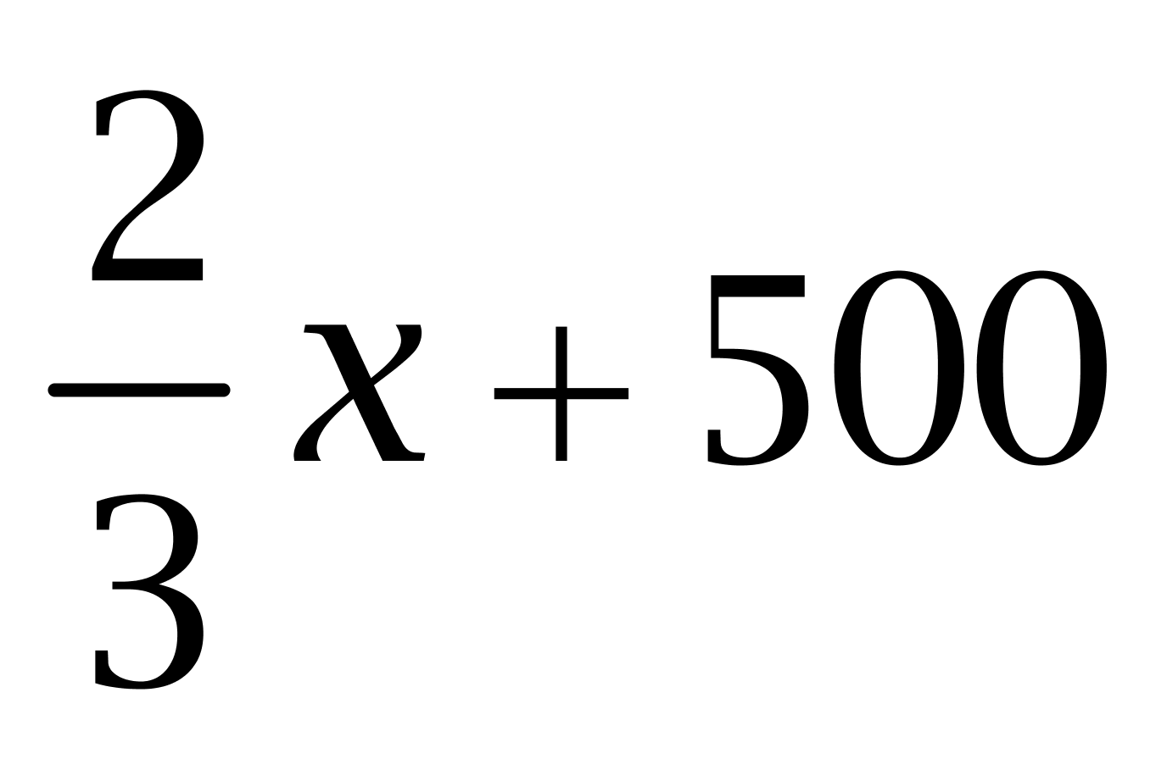；同理，第二天剩余库存为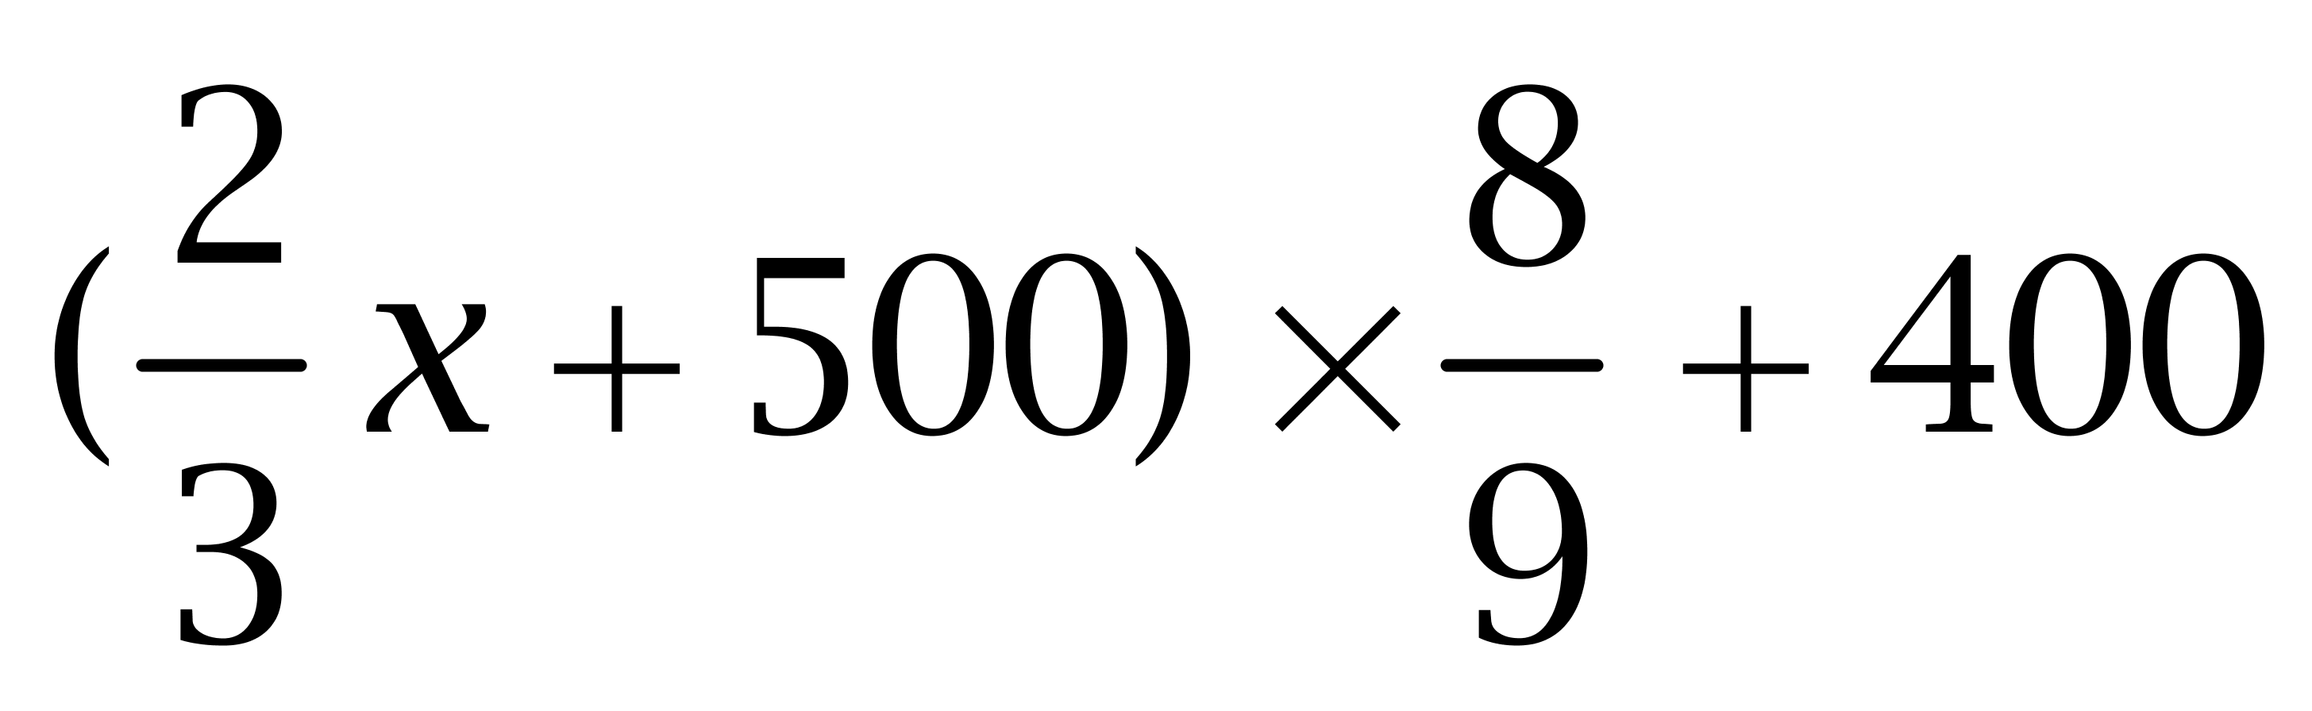。根据&quot;是”2倍可得，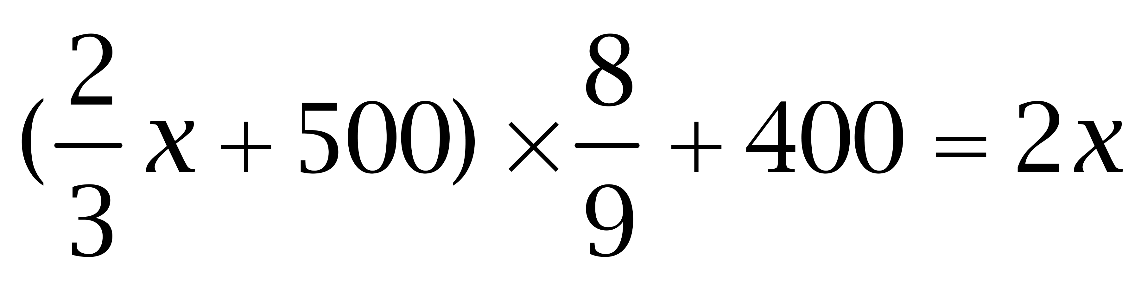，解得x=600。因此本题选C。
解法二:
代入排除法。代入A，第一天过后水泥共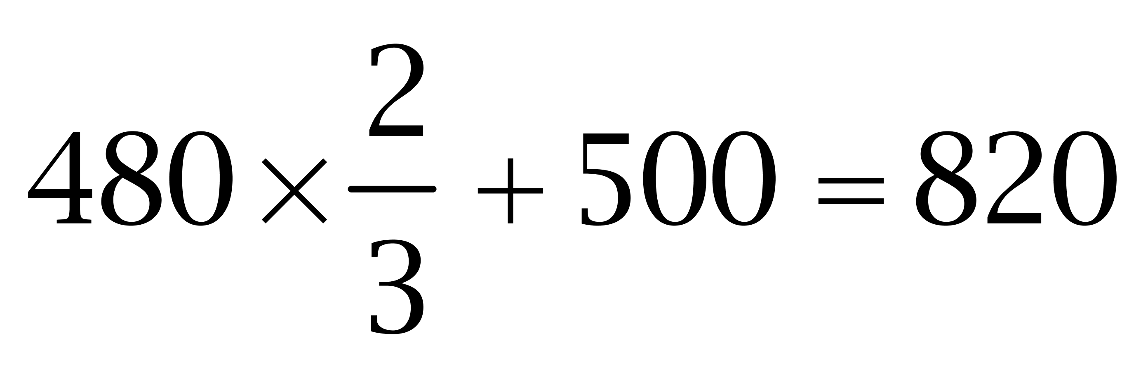，820不能被9整除，排除；同理可以排除B。
代入C，第一天过后水泥共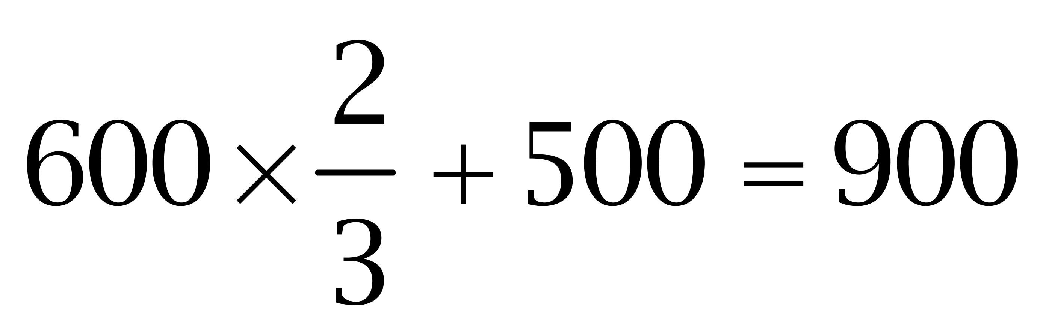，第二天过后水泥共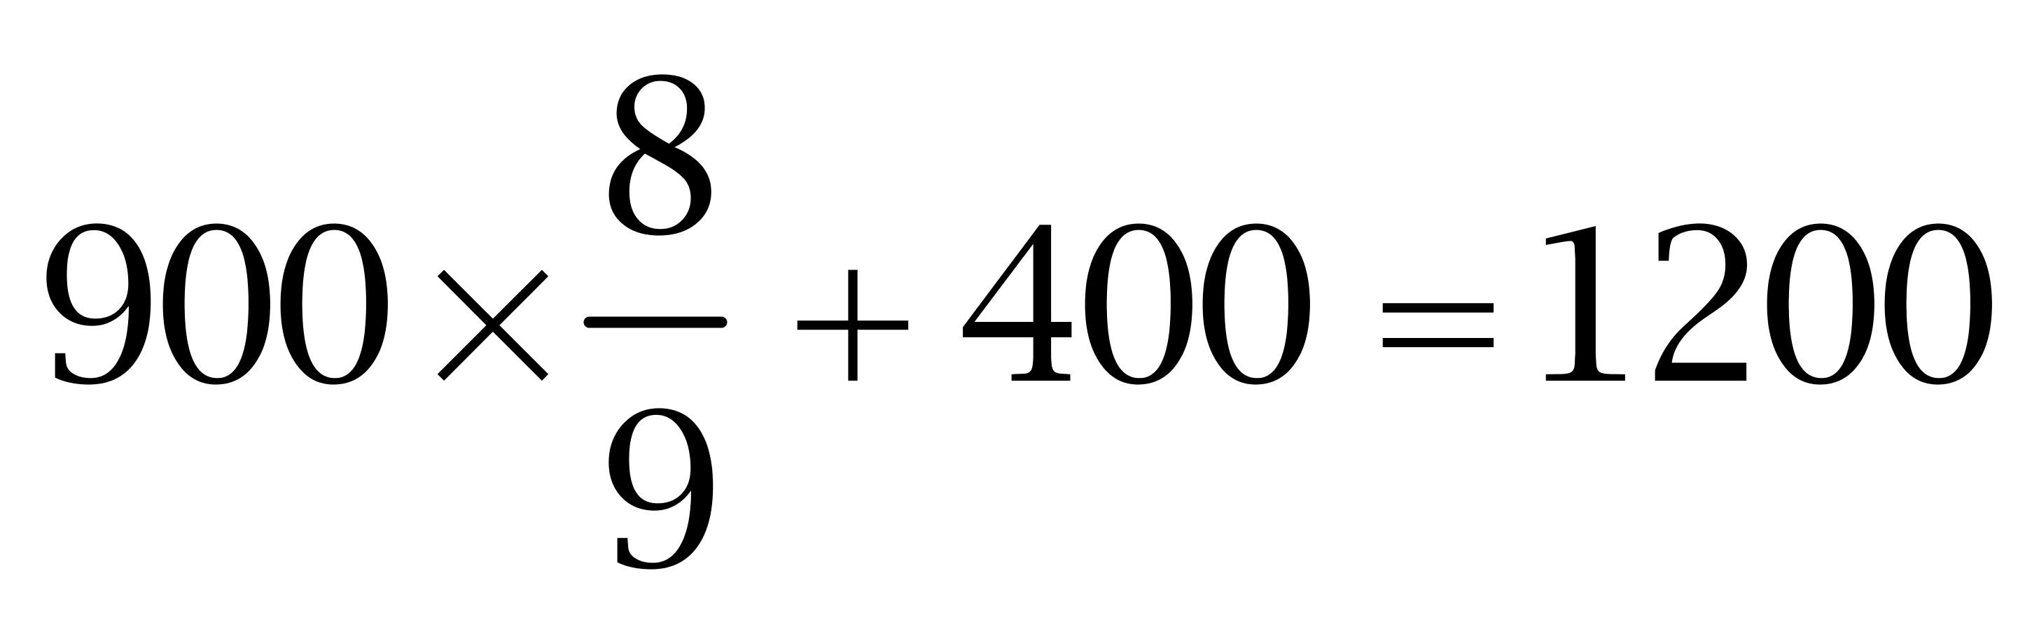，正好是原有水泥的2倍。因此本题选C。
【来源】 2015年河南公务员考试《行测》真题第57题

第58题
【知识点】 独立事件概率
【答案】 D
【解析】 本题为概率问题。
【方法一】由获胜的概率相同可知甲或乙每局获胜的概率均为1/2，前3局甲已获胜2局，根据7局4胜制可知，甲获胜有三种情况：
（1）比赛进行5局结束，甲在第4、5局中均获胜，概率为1/2×1/2=1/4；
（2）比赛进行6局结束，甲在第4、5局中只赢1局，第6局必赢，概率为C（2,1）×1/2×1/2×1/2=1/4；
（3）比赛进行7局结束，甲在第4、5、6局中只赢1局，第7局必赢，概率为C（3,1）×1/2×1/2×1/2×1/2=3/16。
根据分类加法原理，甲获胜的概率为1/4+1/4+3/16=11/16。因此，本题选D。
【方法二】逆向思维法。P甲获胜=1-P乙获胜，乙获胜有两种情况：
（1）乙第4，5，6局连胜，概率为1/2×1/2×1/2=1/8；
（2）乙只在第4，5，6局中输1局，第7局必赢，概率为C（3,1）×1/2×1/2×1/2×1/2=3/16。
乙获胜的概率为1/8+3/16=5/16，P甲=1-5/16=11/16。因此，本题选D。
【来源】 2015年河南公务员考试《行测》真题第58题

第59题
【知识点】 基本方程（组）
【答案】 A
【解析】 本题为基本方程问题，由25次正好&quot;运完”得，钢锭总重为8×9×25吨，根据运送13次&quot;之后”知，已经运送了8×9×13吨，剩余8×9×12吨。设需增派x辆车，根据一次将剩下的&quot;运完”可得，8×9×12=8×9+24x，解得x=33。因此本题选A。
【来源】 2015年河南公务员考试《行测》真题第59题

第60题
【知识点】 基础计算
【答案】 B
【解析】 本题为基础计算，页码是公差为1的等差数列，由之和为1023可知，1023=中位数×项数，对1023进行因式分解得，1023=3×11×31，根据十多页，论文的页数应为11页，中位数第6页的页码为1023÷11=93。第11页的页码为93+（11-6）×1=98，则下一篇论文从99页开始。因此本题选B。
【来源】 2015年河南公务员考试《行测》真题第60题

第61题
【知识点】 基础计算
【答案】 C
【解析】 本题为基础计算，设最便宜的书x元，由等差数列可知，现在书的总价为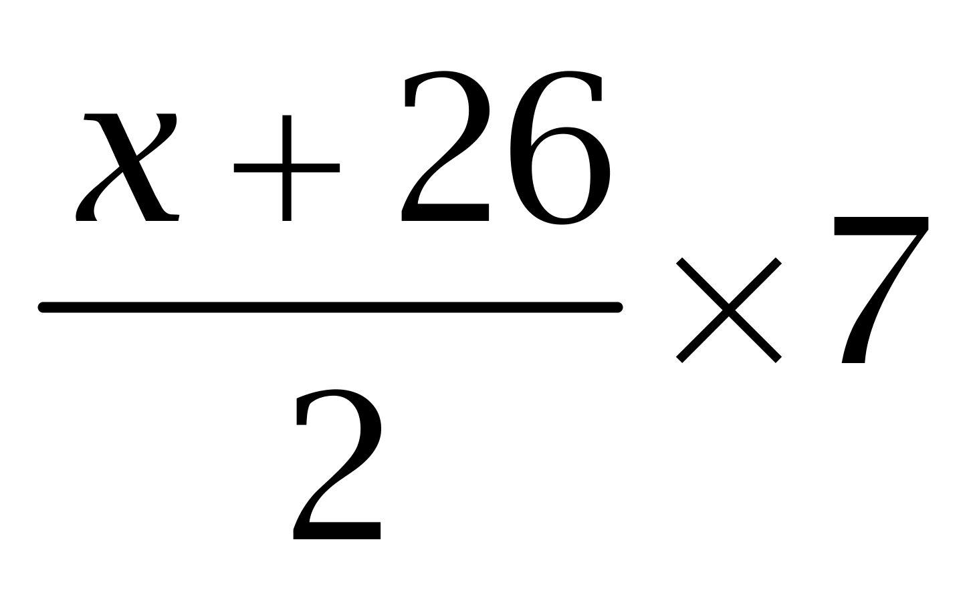。通过补可知，换后书的总价大于100元，根据最贵的书为26元，书的总价小于126元，即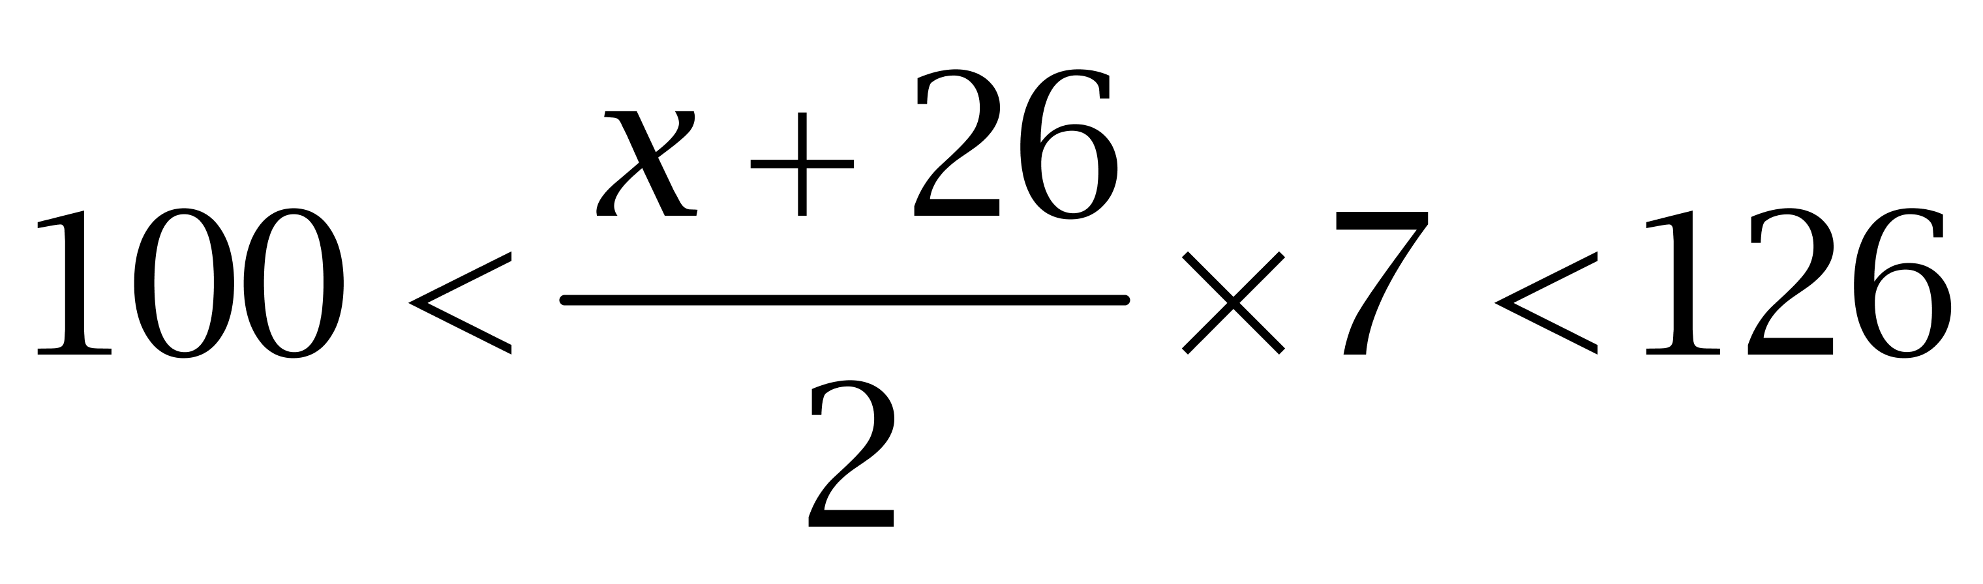，解得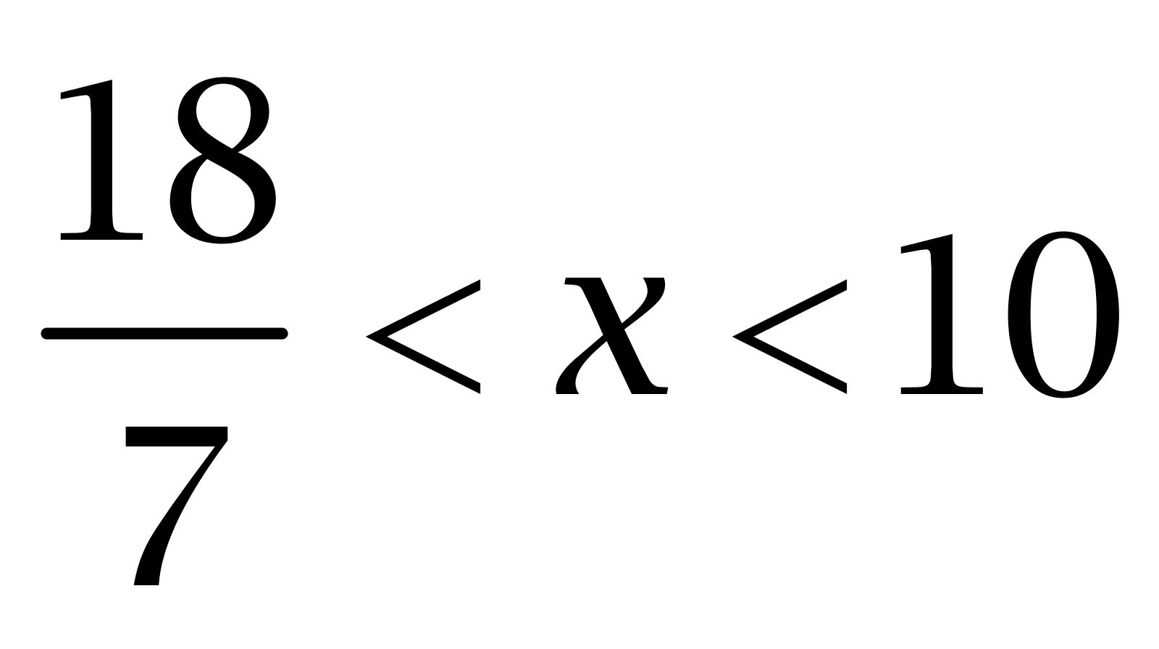，排除A、D。代入B项，最便宜的书为6元，最贵的书为26元，公差为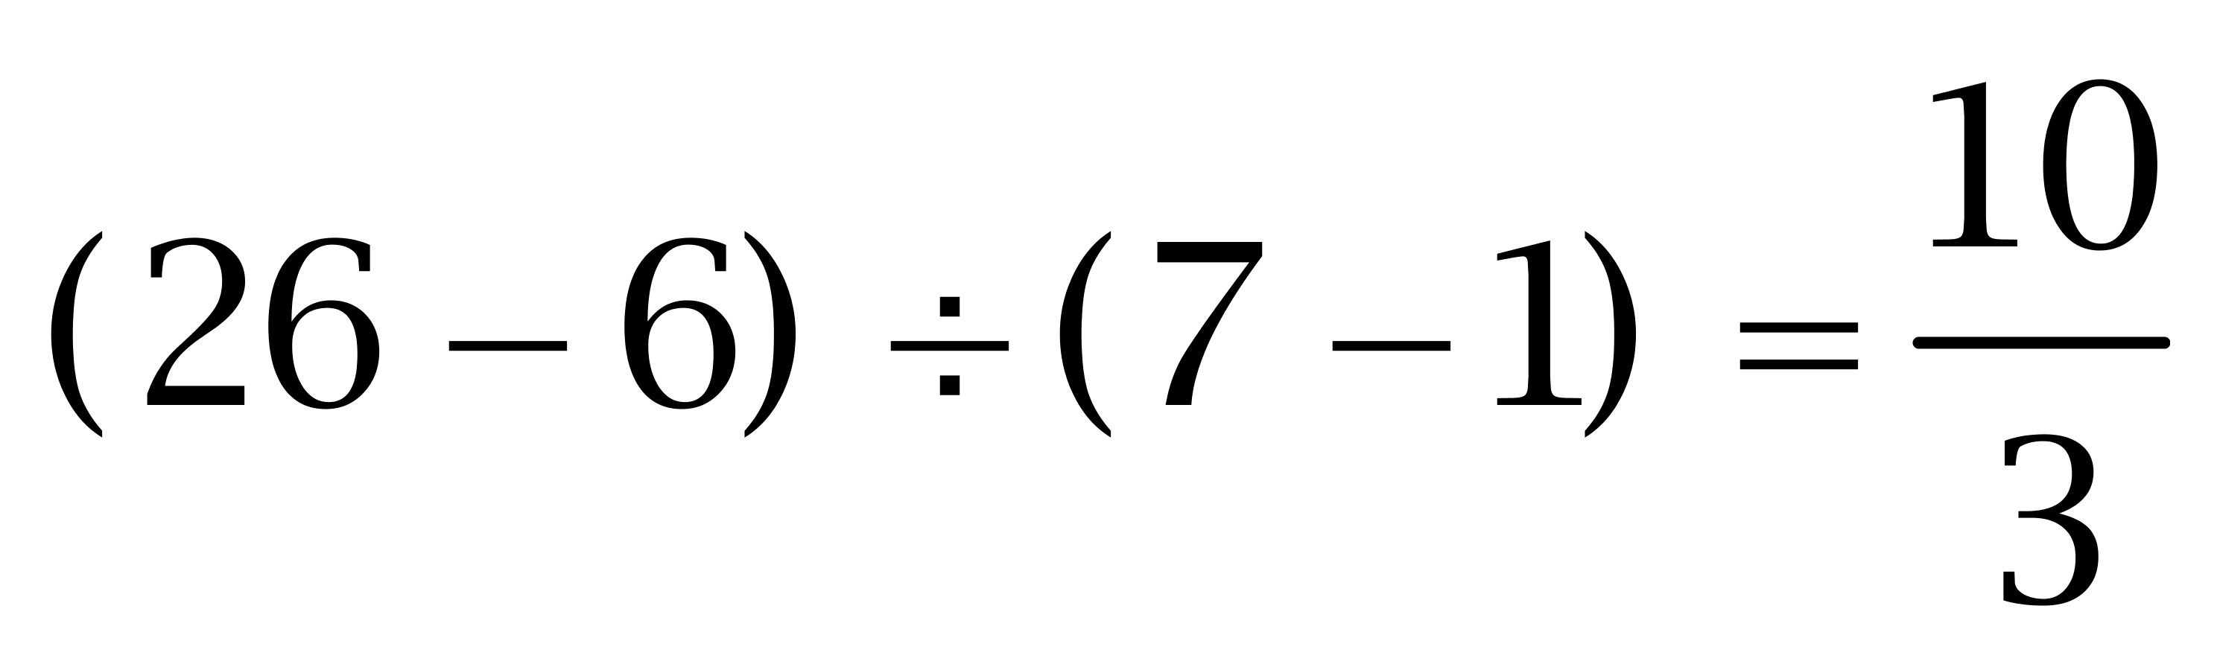，无法保证书的价格为整数，排除B。因此本题选C。
解法二:
代入排除法。根据补了若干元可知，换后7本书总价超过100元而不足126元。
代入A项，图书总额为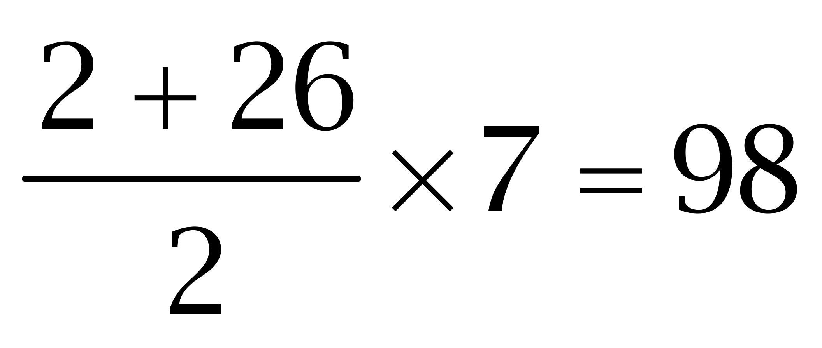元，没有超过100元，排除；
代入B项，图书总额为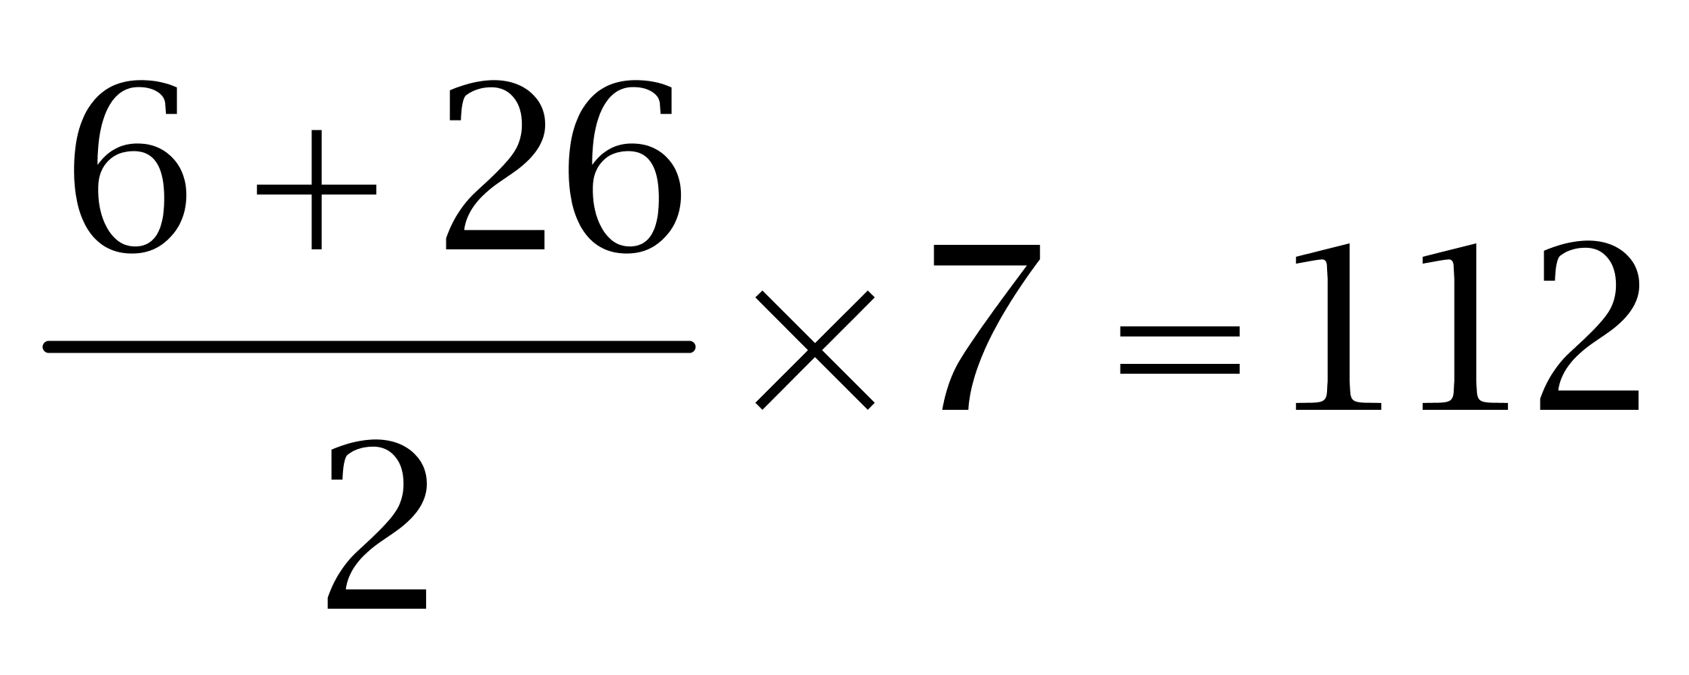元，公差为，不是整数，排除；
代入C项，图书总额为（8+26）÷2×7=119元，公差为（26-8）÷（7-1）=3，可以保证书的价格为整数，符合题意。因此本题选C。
【来源】 2015年河南公务员考试《行测》真题第61题

第62题
【知识点】 基础费用
【答案】 D
【解析】 本题为费用问题，300元鉴定费，甲乙两人&quot;均分”，每人分担150元，而甲拿出了500元，甲应该收回乙忘记还的500-150=350元。收藏品共20000元的售价，甲乙两人&quot;均分”，每人分得10000元，故甲最终拿走的钱为10000+350=10350元，乙拿走的钱为10000-350=9650元。因此本题选D。
【来源】 2015年河南公务员考试《行测》真题第62题

第63题
【知识点】 不定方程(组)
【答案】 B
【解析】 本题为不定方程问题。设轿车x辆，面包车y辆，由共79人可列方程4x+7y=79，79是奇数，4x是偶数，则7y必为奇数，故y为奇数。由相等知车辆总数为偶数，因此x也为奇数。当y=1时，x=18，与选项不符；
当y=3时，x不是整数，矛盾；
当y=5时，x=11，故x-y=6，符合要求。因此本题选B。
解法二:
由相等知车辆总数为偶数，故车辆之差也为偶数，排除A、C。设轿车x辆，面包车y辆，代入B选项，可得方程组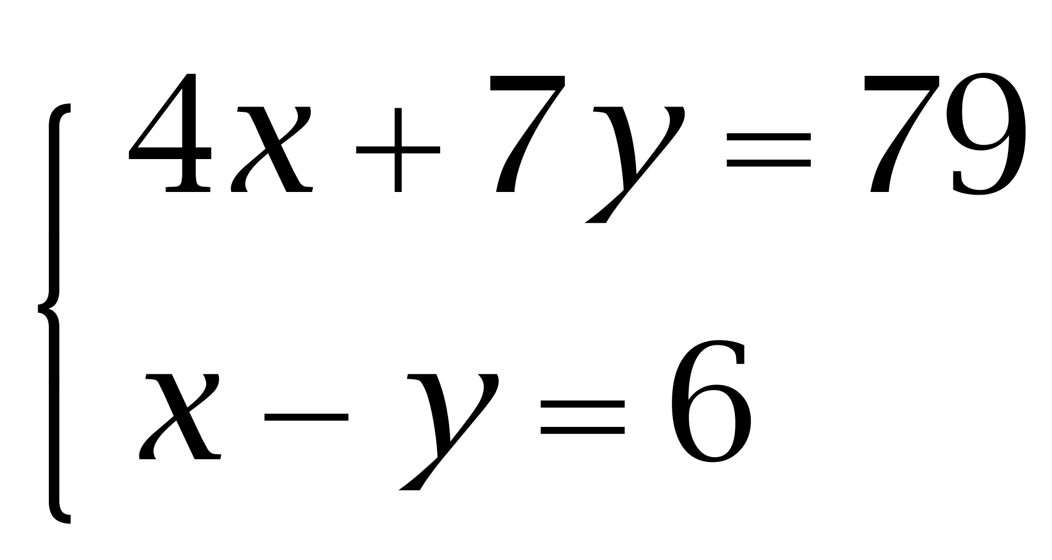，解得x=11,y=5，x-y=6，符合题意。因此本题选B。
【来源】 2015年河南公务员考试《行测》真题第63题

第64题
【知识点】 基础计算
【答案】 B
【解析】 本题为常规计算。由编号是楼层的整数倍才可以拿到特别的号牌可知，为了保证到达终点只有3个号牌，号牌数只有3约数，除了1与号牌数本身外，还有1个约数，故选手编号为质数的平方数。50以内满足条件的有4=，9=，25=，49=，共4个数字。因此本题选B。
【来源】 2015年河南公务员考试《行测》真题第64题

第65题
【知识点】 相遇追及
【答案】 C
【解析】 本题为行程问题。
乙车行驶3小时后与丙相遇，再行驶1小时后与丁相遇，根据相遇问题公式可得：。路程一定，速度与时间成反比，则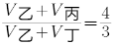。设，则。因四辆车均在第二天整点到达，则甲乙丙丁四车的速度应均可被路程整除，且所用时间应不小于3小时，所设情况满足情形。则此时甲丙两车相遇需要：12÷（3+3）=2小时。
从晚上21点开始出发，相遇时应为21+2=23点。因此，本题选C。
【来源】 2015年河南公务员考试《行测》真题第65题

第66题
【知识点】 数量类
【答案】 B
【解析】 本题属于数量类，主要考查曲直交点数量。
题干图形中，曲直交点的个数依次为2、3、4、5、？，呈等差数列；
问号处应该选择曲直交点个数为6的图形。
因此本题选B。
【来源】 2015年河南公务员考试《行测》真题第66题

第67题
【知识点】 位置类
【答案】 A
【解析】 本题属于位置类，主要考查线线关系。
题干图形均含有“平行关系”。
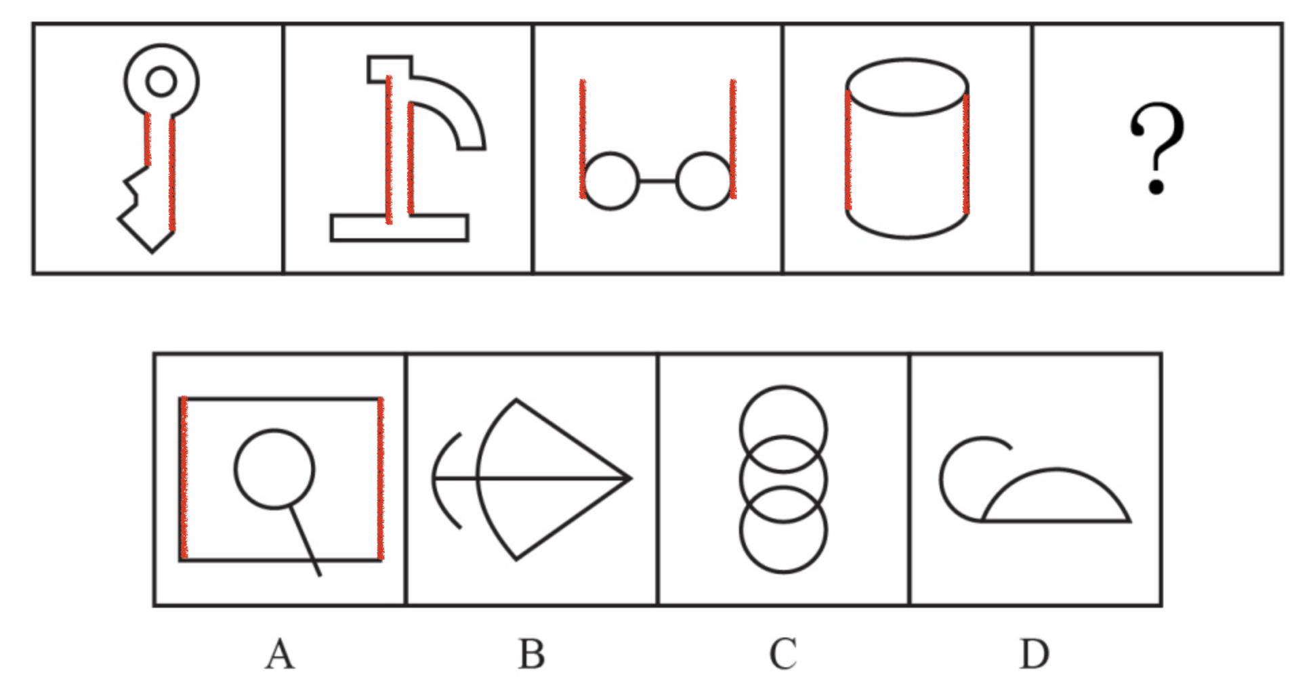
因此本题选A。
注：本题欠严谨，还有一种答案。
本题属于位置类，主要考查静态位置。
题干图形均含有两条曲线，故排除A项和C项；
并且两条曲线不相交，故排除D项。
因此本题选B。
考试时，A项和B项两个答案都算对。

【来源】 2015年河南公务员考试《行测》真题第67题,专项模考-判断（三）第1题

第68题
【知识点】 数量类
【答案】 D
【解析】 本题属于数量类，主要考查面数量。
题干图形中，面的个数依次是3、4、5、6、7、？，呈等差数列；
问号处应该选择有8个面的图形。
四个选项的面数量依次为：5，9，6，8；
因此本题选D。
【来源】 2015年河南公务员考试《行测》真题第68题

第69题
【知识点】 数量类
【答案】 D
【解析】 本题属于数量类，主要考查角数量。
题干图形中，锐角的个数依次为2、3、4、5、6，应选有7个锐角的图形。
因此本题选D。

【来源】 2015年河南公务员考试《行测》真题第69题

第70题
【知识点】 数量类
【答案】 A
【解析】 本题属于数量类，主要考查素（独立组成部分）数量。
题干图形均只有一个独立组成部分组成。
A项：一个独立组成部分，线条均为一个整体，符合；
B项：两个独立组成部分，排除；
C项：三个独立组成部分，排除；
D项：两个独立组成部分，排除。
因此本题选A。
【来源】 2015年河南公务员考试《行测》真题第70题

第71题
【知识点】 位置类
【答案】 A
【解析】 本题属于位置类，主要考查平移。
题干图形中有4个移动主体，每个小三角沿十字架每次顺时针移动一步。
图形化解析如下：
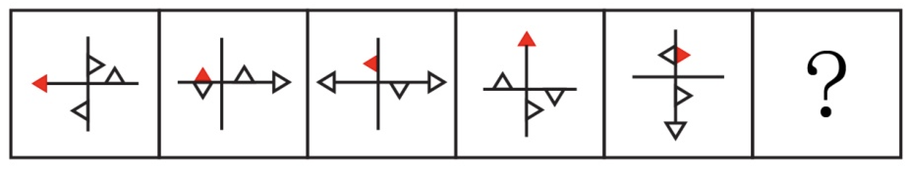
因此本题选A。
【来源】 2015年河南公务员考试《行测》真题第71题,08.19今日作业-判断推理第16题

第72题
【知识点】 数量类
【答案】 D
【解析】 本题属于数量类，主要考查形数量。
第一行均为三角形，个数分别为4、4、2，相加等于10；
第二行均为直线，条数分别为3、2、5，相加等于10；
第三行均为圆，个数分别为3、4，故问号处图形应具有3个圆。
因此本题选D。

【来源】 2015年河南公务员考试《行测》真题第72题

第73题
【知识点】 样式类
【答案】 A
【解析】 本题属于样式类，主要考查样式运算。
每行图形中，图1与图2去同存异得到图3。
因此本题选A。
【来源】 6.19今日作业-判断推理第14题,09.11今日作业-判断推理第16题,02.13今日作业-判断推理第16题,2015年河南公务员考试《行测》真题第73题,5.28今日作业-判断推理第16题,08.20今日作业-判断推理第12题

第74题
【知识点】 重构类
【答案】 A
【解析】 本题属于重构类，主要考查平面展开图（六面体）。
A项：满足题意，当选；
B项：利用描线法，立体图中“上面”的右侧面在立体图与平面图中对应不一致，排除；
C项：利用描线法，立体图中“正面”的右侧面在立体图与平面图中对应不一致，排除；
D项：利用描线法，立体图中“正面”的右侧面在立体图与平面图中对应不一致，排除。
因此本题选A。
【来源】 2015年河南公务员考试《行测》真题第74题

第75题
【知识点】 重构类
【答案】 C
【解析】 本题属于重构类，主要考查剖视图。
A项：斜切，可以得到；
B项：竖切，可以得到；
C项：【位置不对】所示图形大致轮廓可切出，如图所示：
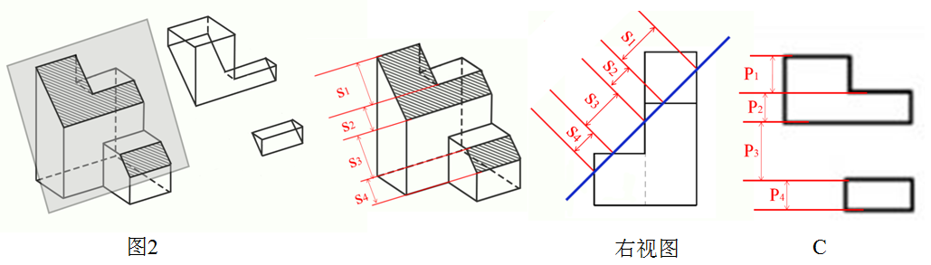
但C项中P3明显与P1不等长，并非切面。
D项：斜切，可以得到。
图形示意如下：
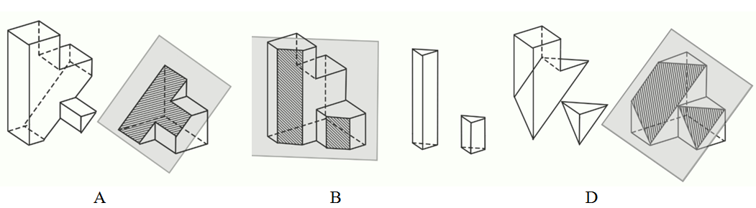
因此本题选C。
【来源】 2015年河南公务员考试《行测》真题第75题

第76题
【知识点】 单定义
【答案】 C
【解析】 本题属于单定义中的脉络型，主要考查“经济学”相关的知识。
广度经济是指：同时生产X和Y的成本低于单独生产两种商品或服务。
A项：同一生产线生产巧克力和巧克力花生豆，二者生产工序存在联系，其成本低于单独生产两种商品，符合定义，排除。
B项：干洗店同时提供干洗业务和皮衣保养等服务，其门店及人力成本低于单独提供两种服务，符合定义，排除。
C项：饮料和童装是两种完全不同的产品，二者生产工序无联系，同时生产的成本并不会低于单独生产时的成本，不符合定义，当选。
D项：销售各种旅游产品和提供导游、伴游服务，其门店及人力成本低于单独提供两种服务，符合定义，排除。
因此本题选C。
【来源】 2015年河南公务员考试《行测》真题第76题

第77题
【知识点】 单定义
【答案】 B
【解析】 本题属于单定义中的脉络型，主要考查“逻辑学”相关的知识。
反对关系是指：
（1）两个概念互不相同，没有交叉；
（2）有些对象均不属于这两个概念。
A项：有理数和非有理数包含了实数的所有对象，不满足（2）有些对象均不属于这两个概念，不符合定义，排除。
B项：蝴蝶和蜜蜂满足（1）两个概念互不相同，没有交叉；并且还有其他昆虫，满足（2）有些对象均不属于这两个概念，符合定义，当选。
C项：国际组织和非国际组织包含了组织的所有对象，不满足（2）有些对象均不属于这两个概念，不符合定义，排除。
D项：有的观赏性植物是非挂果植物，有的非挂果植物是观赏性植物，两者之间并非互不相同，没有交叉，不满足（1）两个概念互不相同，没有交叉，不符合定义，排除。
因此本题选B。
【来源】 2015年河南公务员考试《行测》真题第77题

第78题
【知识点】 单定义
【答案】 D
【解析】 本题属于单定义中的要件型，主要考查“方式”这一个要件。
病毒式网络营销的方式是：通过用户的口碑宣传网络传播和扩散。
A项：网站信息迅速被用户转发到个人网页，体现了“通过用户的口碑宣传”，符合定义，排除。
B项：争先恐后互发红包，体现了“通过用户的口碑宣传”，符合定义，排除。
C项：请明星拍摄视频，可以利用其粉丝实现宣传，体现了“通过用户的口碑宣传”，符合定义，排除。
D项：网站向所有注册会员推送促销邮件，其中没有用户的宣传参与，未体现“通过用户的口碑宣传”，不符合定义，当选。
因此本题选D。
【来源】 2015年河南公务员考试《行测》真题第78题

第79题
【知识点】 单定义
【答案】 A
【解析】 本题属于单定义中的要件型，主要考查“方式”这一个要件。
间接融资的方式是“单位或个人将闲置的资金提供给金融中介机构，再由金融机构把资金提供给一些单位使用”。
A项：“银行吸收储蓄资金”，体现出储户将闲置资金提供给金融中介机构；“贷款给私营企业”，体现出再由金融机构把资金提供给一些单位使用，符合定义，当选。
B项中“用个人财产进行投资”，C项中“国家发行债券来投资”，D项中“上市公司向社会发行股票来融资”均未体现“单位或个人将闲置的资金提供给金融中介机构”，不符合定义，排除。
因此本题选A。
【来源】 2015年河南公务员考试《行测》真题第79题

第80题
【知识点】 单定义
【答案】 D
【解析】 本题属于单定义中的要件型，主要考查“前提”和“结果”这两个要件。
双避冲突的关键信息是：（1）前提：面对两个可能的威胁时；（2）结果：只能避开一种，接受一种，抉择时内心的矛盾和痛苦。
A项：高不成，低不就，指高者无力得到，低者又不屑迁就，未体现（1）前提：面对两个可能的威胁时，不符合定义，排除。
B项：狡兔死，良犬烹，指兔子死了，猎狗就被人烹食，比喻给统治者效劳的人事成后被抛弃或杀掉，（1）前提：面对两个可能的威胁时，不符合定义，排除。
C项：士可杀，不可辱，指士子宁可死，也不愿受侮辱，“可杀但不可辱”是士子的必然选择，未体现（2）结果：抉择时内心的矛盾和痛苦，不符合定义，排除。
D项：前有狼，后有虎，指身处险境，进退两难，体现了（1）前提：面对两个可能的威胁时，并且进与退只能选其一，体现了（2）结果：只能避开一种，接受一种，抉择时内心的矛盾和痛苦，符合定义，当选。
因此本题选D。
【来源】 2015年河南公务员考试《行测》真题第80题

第81题
【知识点】 单定义
【答案】 A
【解析】 本题属于单定义中的要件型，主要考查“主体”这一个要件。
行政许可的主体是“行政主体”。
A项：“伦理审查委员会”不属于“行政主体”，不符合定义，当选。
B项中的“安全生产监督管理局”、C项中的“卫生部”、D项中的“国家工商总局”均属于“行政主体”，符合定义，排除。
因此本题选A。
【来源】 2015年河南公务员考试《行测》真题第81题

第82题
【知识点】 单定义
【答案】 D
【解析】 本题属于单定义中的要件型，主要考查“前提”这一个要件。
知觉的整体性的前提是“外界刺激不完备”。
A项中“浓雾中看不清前方物体”，B项中“有缺口的圆环”，C项中“听声音和闻香味”但并未切实看见，均属于“外界刺激不完备”，符合定义，排除。
D项：“红纸一半有阳光照射一半没有阳光照射”，但看到的依然是整张纸，未体现“外界刺激不完备”，不符合定义，当选。
因此本题选D。
【来源】 2015年河南公务员考试《行测》真题第82题,2015年云南省怒江傈僳族自治州事业单位考试《职业能力倾向测验》真题第76题,2015年贵州六盘水市事业单位考试《职业能力倾向测验》真题第72题

第83题
【知识点】 单定义
【答案】 C
【解析】 本题属于单定义中的脉络型，主要考查“心理学”相关的效应定律。
巴纳姆效应是指：人们认为笼统的、一般性的人格描述十分准确地揭示自己的特点。
A项：“这个人人品有问题”是特指，并非“笼统的、一般性的人格描述”，不符合定义，排除。
B项：“不宜出门”不属于“人格描述”，不符合定义，排除。
C项：金牛座男人的个性属于“笼统的、一般性的人格描述”，小张认为符合自己，体现了“认为揭示了自己的特点”，符合定义，当选。
D项：老师给小黄的评价是针对小黄个人的，不属于“笼统的、一般性的人格描述”，不符合定义，排除。
因此本题选C。
【来源】 2015年河南公务员考试《行测》真题第83题

第84题
【知识点】 单定义
【答案】 B
【解析】 本题属于单定义中的脉络型，主要考查“心理学”相关的效应定律。
皮格马利翁效应是指：受到他人的影响和暗示而形成某种期望，并由该期望产生实际效果。
A项：成为州长是罗尔斯受到老师的影响而产生的期望，体现了“受到他人的影响和暗示而形成某种期望”，长大后成为州长，体现了“由该期望产生实际效果”，符合定义，排除。
B项：玛莎不理睬同学和老师的不认可，未体现“受到他人的影响和暗示而形成某种期望”，不符合定义，当选。
C项：实现目标是团队成员受到韦尔厅的激励而产生的期望，体现了“受到他人的影响和暗示而形成某种期望”，推动了企业的巨大发展，体现了“由该期望产生实际效果”，符合定义，排除。
D项：助手受到总裁的鼓励，体现了“受到他人的影响和暗示而形成某种期望”，后来成为中坚人物，体现了“由该期望产生实际效果”，符合定义，排除。
因此本题选B。
【来源】 2015年河南公务员考试《行测》真题第84题

第85题
【知识点】 单定义
【答案】 D
【解析】 本题属于单定义中的脉络型，主要考查“法学”相关的知识。
结果犯的关键信息是：（1）有犯罪行为；（2）发生法定的犯罪结果。
A项：诈骗是一种（1）犯罪行为，必须（2）发生法定的犯罪结果，诈骗者才能被定为诈骗罪，符合定义，排除。
B项：抢劫是一种（1）犯罪行为，必须（2）发生法定的犯罪结果，抢劫者才能被定为抢劫罪，符合定义，排除。
C项：故意杀人是一种（1）犯罪行为，必须（2）发生法定的犯罪结果，杀人者才能被定为故意杀人罪，符合定义，排除。
D项：诬告陷害，只要有诬告陷害行为，无论结果如何，都构成诬告陷害罪，未体现必须（2）发生法定的犯罪结果，不符合定义，当选。
因此本题选D。
【来源】 2015年河南公务员考试《行测》真题第85题

第86题
【知识点】 集合类
【答案】 D
【解析】 本题属于集合类，主要考查种属关系。
文件是资料的一种，二者属于种属关系。
A项：砝码是衡量质量的量具，属于对应关系，排除；
B项：飞艇是航空器的一种，属于种属关系，但顺序颠倒，排除；
C项：护卫舰和补给舰都是舰艇，属于并列关系，排除；
D项：极光是自然现象的一种，属于种属关系，当选。
因此本题选D。
【来源】 2015年河南公务员考试《行测》真题第86题

第87题
【知识点】 集合类
【答案】 C
【解析】 本题属于集合类，主要考查矛盾关系。
开与关属于矛盾关系。
A项：小麦和水稻均属于粮食作物，还有玉米高粱等，属于反对关系，排除；
B项：痛苦和快乐均属于情绪，还有平静等，属于反对关系，排除；
C项：盈利和非盈利属于矛盾关系，当选；
D项：工作和休息均属于状态，还有娱乐生活等，属于反对关系，排除。
因此本题选C。
【来源】 6.22今日作业-判断推理第18题,09.14今日作业-判断推理第9题,02.16今日作业-判断推理第9题,2015年河南公务员考试《行测》真题第87题,5.31今日作业-判断推理第9题,今日作业-判断推理-类比推理第7题

第88题
【知识点】 映射类
【答案】 A
【解析】 本题属于映射类，主要考查顺承关系。
题干是拍卖的时间顺承流程，而且是整个过程都必不可少的。
A项：属于诉讼时间流程，而且是整个过程都必不可少的，当选；
B项：服药应该是最后一个过程，而不能服药完发热，排除；
C项：泡茶是先加的水，然后再泡，并非顺承关系，排除；
D项：重启不是开关机的必须经历的过程，排除。
因此本题选A。
【来源】 2015年河南公务员考试《行测》真题第88题

第89题
【知识点】 映射类
【答案】 D
【解析】 本题属于复合类，主要考查功能反对关系和语法结构。
药物和手术是两种治疗手段，都有治疗的功能，属于功能反对关系；且治疗可以当动词用。
A项：火车和公路并非功能反对关系，排除。
B项：现金和信用卡是两种金融工具，但二者的功能不是金融，且金融是名词，排除。
C项：物质和精神是文明的两种具体形式，但二者的功能不是文明，且文明是名词，排除。
D项：电子邮件和短信是两种通讯手段，都有通讯的功能，且通讯可当动词用，当选。
因此本题选D。
【来源】 2015年河南公务员考试《行测》真题第89题,2019年浙江公务员考试《行测》真题（B卷）第23题

第90题
【知识点】 集合类
【答案】 D
【解析】 本题属于集合类，主要考查种属关系。
A项：航空母舰和驱逐舰是不同的舰艇，属于并列关系，天线是雷达的一部分，属于组成关系，前后逻辑关系不一致，排除；
B项：航空母舰在海洋上行驶，属于必然对应关系，雷达不在天空中运行，前后逻辑关系不一致，排除；
C项：舰载机是一种武器，配载在航空母舰上，属于对应关系，显示屏只能作为机器的组成部分，与雷达不属于对应关系，前后逻辑关系不一致，排除；
D项：航空母舰是一种舰艇，雷达是一种电子设备，都属于种属关系，前后逻辑关系一致，当选。
因此本题选D。
【来源】 2015年河南公务员考试《行测》真题第90题,2016年山东公务员考试《行测》真题-4月23日第89题

第91题
【知识点】 论证类
【答案】 D
【解析】 本题属于论证类，主要考查举例归纳论证。
论点：该品牌插座产品没有必要全部加装防雷击部件。
论据：加装防雷部件会提高产品成本，降低其在行业内的价格竞争优势，且国内行业标准并没有强制要求产品加入防雷部件。
A项，无关选项。其它品牌与该品牌插座是否需要加装防雷部件无关，论题不一致，排除；
B项，无关选项。消费者是否担忧与该品牌插座是否需要加装防雷部件无关，论题不一致，排除；
C项，不明确选项。举例说明新型插座确实具有防雷作用，但并不能说明该品牌所有插座都有加装防雷部件的必要性，排除；
D项，否定原有论据。新的国家标准中强制要求所有插座产品都包含防雷击部件，否定了论据中提到的国家未强制要求产品加入防雷部件，具有削弱作用。
因此本题选D。
【来源】 2015年河南公务员考试《行测》真题第91题

第92题
【知识点】 论证类
【答案】 B
【解析】 本题属于论证类，主要考查演绎论证。
论点：掌握两种语言可以延缓痴呆的发生。
论据：掌握两种语言的患者罹患痴呆的时间比只掌握一种语言的患者晚大约四年半。
A项，无关选项。患上痴呆之后的状况，与论点中掌握两种语言是否可以延缓痴呆的发生无关，论题不一致，排除；
B项，削弱论点。认知功能好可以延缓痴呆的发生，所以并非'掌握两种语言”延缓痴呆的发生，否定论点，具有削弱作用，当选；
C项，不明确选项。通过很多人仅掌握一种语言但未出现痴呆，无法必然推出'掌握两种语言”是否可延缓痴呆的发生，排除；
D项，无关选项。掌握'多种语言”的人比掌握'两种语言”的人痴呆发生时间晚，无法必然推出'掌握两种语言”是否可延缓痴呆症的发生，排除。
因此本题选B。
【来源】 2015年河南公务员考试《行测》真题第92题

第93题
【知识点】 论证类
【答案】 B
【解析】 本题属于论证类，主要考查演绎论证。
已知前提：我们从鸟类身上，获得了语言的旋律部分；从其他灵长类身上，获得了语言的实用性内容部分。
已知结论：人类语言来源于鸟类和灵长类。
默认假设：建立语言的两部分和动物之间的关系。
A项，无关选项。人类的交流和其他动物的交流之间相似度的多少，与人类语言的来源无关，论题不一致，排除；
B项，补充前提。人类语言包含表达和词汇两个层面，从鸟类身上获得语言的旋律相当于表达层面，从灵长类身上获得语言的实用性内容相当于词汇层面，为论点与论据之间建立了联系，具有加强作用；
C项，无关选项。人类语言交流变化的多少，与人类语言的来源无关，论题不一致，排除；
D项，无关选项。鸟类与除人类以外的哺乳动物是否有交流，与人类语言的来源无关，论题不一致，排除。
因此本题选B。
【来源】 2015年河南公务员考试《行测》真题第93题

第94题
【知识点】 翻译推理
【答案】 C
【解析】 本题属于翻译推理，主要考查复句翻译。
①吉利（乙）→奇瑞（%uAC丙）；
②大众（甲或乙）；
③吉利（甲）或者奇瑞（甲）→大众无车位。
根据'三辆车最后刚好把3个车位停满”，可知：大众有车位。'大众有车位”是对③后件的否定，根据'否后必否前”，可以推出'%uAC吉利（甲）且%uAC奇瑞（甲）”，那么大众停在甲车位；又知吉利在丙，则奇瑞在乙。
最终排序如下：
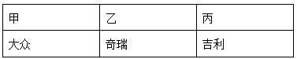
因此本题选C。
【来源】 2015年河南公务员考试《行测》真题第94题,2015年辽宁沈阳事业单位考试《职业能力倾向测验》第93题

第95题
【知识点】 论证类
【答案】 A
【解析】 本题属于论证类，主要考查演绎论证。
论点：如果孕妇在怀孕头三个月接受曝光照射过少，所生的孩子日后患多发性硬化症的几率可能会增加。
论据：人体维生素D含量较低与多发性硬化症患病风险增加有关。
A项，增加反向论据。除日光照射外，还可以通过多种食物提高人体维生素D的含量，所以即使孕妇接受日光照射少，孩子日后患多发性硬化症的几率也不一定增加，具有削弱作用，当选；
B项，解释原有论据。该项说明新生儿体内维生素D含量较低，更易患多发性硬化症，具有加强作用，排除；
C项，无关选项。'中枢神经系统”与'多发性硬化症”无关，论题不一致，排除；
D项，建立联系。母亲接受阳光照射少，体内维生素D含量低，则胎儿体内维生素D含量也低，患病风险增加，具有加强作用。
因此本题选A。
【来源】 2015年河南公务员考试《行测》真题第95题,2015年河南选调生考试《行测》真题（乡镇）第101题

第96题
【知识点】 翻译推理
【答案】 C
【解析】 本题属于翻译推理，主要考查单句翻译。
①2013年从未迟到→有2014年的年卡。
A项，依据题意，'张明有2014年的年卡”是对①后件的肯定，根据'肯后推不出必然结论”，所以无法必然推出张明2013年从未迟到，排除；
B项，题干并未提及'拥有年卡是否可以免费观看电影”，话题不一致，排除；
C项，'2013年没有迟到”是对①前件的肯定，依据'肯前必肯后”，可以推出有2014年的年卡；
D项，'拥有实名制年卡”是对①后件的肯定，根据肯后推不出必然结论”，所以无法必然推出2013年从未迟到，排除。
因此本题选C。
【来源】 2015年河南公务员考试《行测》真题第96题,2015年河南选调生考试《行测》真题（乡镇）第99题

第97题
【知识点】 翻译推理
【答案】 C
【解析】 本题属于翻译推理，主要考查集合推理。
①并非有些学生在本景点享受门票优惠=所有学生在本景点不享受门票优惠，即学生→不优惠；
②所有在本景点享受门票优惠者年龄都超过12岁，即：优惠→大于12岁。
A、B、D三项都说学生能享有优惠，与①矛盾，排除；
C项：超过12岁，肯定②后件，不能得出是否享有优惠，但身份是学生，不享有优惠，符合条件①，当选。
因此本题选C。
【来源】 2015年河南公务员考试《行测》真题第97题

第98题
【知识点】 论证类
【答案】 D
【解析】 本题属于论证类，主要考查演绎论证。
论点：早起晒太阳能降低体重。
论据：①身材偏瘦的人只是早起多晒了一会儿太阳。②曙光对体重指数的影响约为20%，起床晒太阳的时间越早，体重就越低。
A项，不明确选项。该项无法确定农民很瘦是由早起还是劳动引起的，排除；
B项，不明确选项。度假区光照充足，不能说明当地人一定都早起晒太阳，不明确选项，排除；
C项，不明确选项。迎着曙光慢跑虽然比室内健身体重变化较小，但并不能说明其不能降低体重，故无法确定体重是否降低，排除；
D项，增加反向论据。大学生晨练，晒黑了说明有太阳，但体重没有减轻，说明早起晒太阳也不能降低体重，具有削弱作用。
因此本题选D。
【来源】 2015年河南公务员考试《行测》真题第98题

第99题
【知识点】 论证类
【答案】 B
【解析】 本题属于论证类，主要考查演绎论证。
论点：盲椿象泛滥并非是转基因Bt棉花导致的，而是由于当地气候比较适宜盲椿象生长。
论据：无。
A项，无关选项。该项描述盲椿象迁入时间，与其泛滥是否由Bt棉花导致或由气候适宜导致无关，论题不一致，排除；
B项，增加反向论据。由于Bt棉花的抗虫性，农药喷洒次数和用量的减少，导致盲椿象有更多生存空间，证明盲椿象泛滥与Bt棉花有直接关联，具有削弱作用；
C项，无关选项。盲椿象威胁到其他作物，与其泛滥是否是由Bt棉花导致无关，论题不一致，排除；
D项，不明确选项。该地气候也有利于其他害虫的生长，不能说明气候也适宜盲椿象生长，不能确定是否具有加强作用，排除。
因此本题选B。
【来源】 2015年河南公务员考试《行测》真题第99题,2015年贵州铜仁市事业单位考试《职业能力倾向测验》真题第86题,2015年辽宁沈阳事业单位考试《职业能力倾向测验》第90题

第100题
【知识点】 分析推理
【答案】 C
【解析】 本题属于分析推理，主要考查确定信息优先。
（1）根据1、3、10放历史，4放科技，两个科技书架连号，可得如下排序：
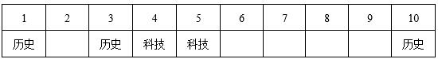
（2）文学不与科技连号，说明6不是文学，则2、7、8、9是文学，6是儿童。最终排序如下：
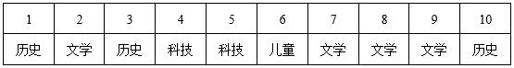
因此本题选C。
【来源】 2015年河南公务员考试《行测》真题第100题

第101题
【知识点】 简单计算比较
【答案】 C
【解析】 本题为简单计算比较问题。
定位表格数据可知，美国对华进口额3518亿美元，出口额1329亿美元；欧盟对华进口额3340亿美元，出口额2121亿美元；中国香港对大陆进口额3235亿美元，出口额180亿美元；印度对华进口额477亿美元，出口额188亿美元；可见美国进出口额相差为3518-1329=2000+，欧盟进出口额相差为3340-2121=1000+，中国香港进出口额相差为3235-180=3000+，印度进出口额相差为477-188=200+，差额最大为中国香港。
故因此本题选C。

【来源】 2015年河南公务员考试《行测》真题第101题

第102题
【知识点】 混合增长率计算
【答案】 B
【解析】 本题为混合增长率计算问题。
定位表格材料可知，出口增长率和进口增长率都为正的国家和地区，进出口贸易总额肯定高于上年，有美国、中国香港、东盟、韩国、俄罗斯和中国台湾，共6个；进出口增长率为一正一负的情况，有欧盟和日本，根据合成增长率口诀“整体增长率大小居中，且偏向于基数较大的”可知，欧盟和日本均不满足条件，可见材料中满足要求的有6个。
因此本题选B。
【计算方法】混合增长率，居中但不中，偏向基数大的。

【来源】 2015年河南公务员考试《行测》真题第102题

第103题
【知识点】 年均增长量
【答案】 A
【解析】 本题为年均增长量问题。
定位柱状图可知，2009年货物出口额为12016亿美元，2012年为20489亿美元，根据公式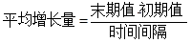可知，我国货物出口贸易额平均每年增加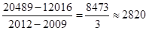亿美元。

因此本题选A。
【计算方法】
【来源】 2015年河南公务员考试《行测》真题第103题

第104题
【知识点】 基期比重
【答案】 D
【解析】 本题为基期比重问题。
定位表格材料可知,2012年我国自日本的货物进口额为1778亿美元，增长率为-8.6%，根据公式可知，2011年我国自日本的货物进口额为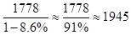亿美元，定位柱状图可知，2011年我国货物总进口额为17435亿美元，根据公式比重=部分/整体可知，2011年我国自日本的货物进口额占当年我国货物贸易进口总额的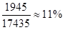，D选项最接近。

因此本题选D。
【计算方法】

【来源】 2015年河南公务员考试《行测》真题第104题

第105题
【知识点】 综合分析
【答案】 C
【解析】 本题为综合分析问题。
A选项，定位表格材料可知，2008年我国货物进口贸易额为11326亿美元，2009年我国货物进口贸易额为10059亿美元，可见11326＞10059，即较上年低，不是逐年递增，错误；
B选项，定位表格材料可知，2012年俄罗斯货物贸易进、出口额均为441亿美元，但是出口额增长率为高于进口额，根据公式可知，2011年的出口额低于进口额，错误；

C选项，定位表格材料可知，2008年货物进出口总和为14307+11326≈25600亿美元，2012年货物进出口总和为20489+18178≈38600亿美元，可见差值为38600-25600≈13000亿美元左右，即大于1万亿美元，正确；
D选项，定位柱状图可知，2008-2012年的出口额数据分别为14307亿美元、12016亿美元、15778亿美元、18984亿美元、20489亿美元，根据公式增长量=现期值-基期值可知，2009—2012年增长量分别约为-2000亿美元， 3700亿美元，3200亿美元，1500亿美元，可见2010年的增长量最多，且基期量最小，可见2010年增长率最大，而不是2011年，错误。
因此本题选C。
【计算方法】

【知识点】A选项，直接读数比较；B选项，基期量大小比较；C选项，基础增长量；D选项，增长率大小比较。

【来源】 2015年河南公务员考试《行测》真题第105题

第106题
【知识点】 基础增长率
【答案】 A
【解析】 本题为基础增长率问题。
定位表格材料可知，2006年和2011年我国农民人均纯收入分别为3587元和6977元，根据公式可知，与2006年相比，2011年我国农民人均纯收入约上升了（6977-3587）/3587=3390/3587≈95%

因此本题选A。
【计算方法】

【来源】 2015年河南公务员考试《行测》真题第106题

第107题
【知识点】 两期比重大小比较
【答案】 C
【解析】 本题为两期比重大小比较问题。
定位表格材料可知，2003年农村居民人均文化消费支出增速为12.8%，人均消费支出增速为5.9%；2009年农村居民人均文化消费支出增速为16.1%，人均消费支出增速为9.1%；2010年农村居民人均文化消费支出增速为16.7%，人均消费支出增速为9.7%；2011年农村居民人均文化消费支出增速为31.0%，人均消费支出增速为19.1%；根据可知，当a%＞u% ，比重上升，反之比重下降，可见农村居民人均文化消费支出占消费支出比重高于上年的有2003年、2009年、2010年、2011年，共4年。

因此本题选C。
【计算方法】

【来源】 2015年河南公务员考试《行测》真题第107题

第108题
【知识点】 现期比值
【答案】 C
【解析】 本题为现期比值问题。
定位表格材料可知，2003年差距为8472-2622=5800元，其他年份差距均大于6000元，则差距最小的一年是2003年，城镇居民和农村居民的人均文化消费之比为420：53，其之比很明显约为8:1，C选项最接近。
因此本题选C。

【来源】 2015年河南公务员考试《行测》真题第108题

第109题
【知识点】 基期量计算
【答案】 B
【解析】 本题为基期量计算问题。
定位文字材料可知，2011年我国城镇居民人均文化消费比2002年增长170.7%，增速快于人均消费支出19个百分点，可见2011年我国城镇人均消费支出同比2002年的增长率为170.7%-19%=151.7%。定位表格材料最后一行可知，2011年城镇居民人均消费支出为15161元，根据公式可知，2002年我国城镇居民人均消费支出为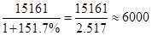元，即0.6万元。
因此本题选B。
【来源】 2015年河南公务员考试《行测》真题第109题

第110题
【知识点】 综合分析
【答案】 D
【解析】 本题为综合分析问题。
A选项，定位表格材料可知，农村居民人均消费支出增速最低的是2003年，为5.9%，农村居民人均文化消费支出增速最低的是2006年，为8.8%，可见不为同一年，错误；
B选项，定位表格材料可知，2003年和2004年的城镇居民人均消费分别为6511元和7182元，可见上涨了7182-6511=671元，即上涨不到1000元，错误；
C选项，定位表格材料可知，2003年城镇居民人均文化消费支出为420元，消费支出为6511元，根据公式 可知，2003年城镇居民人均文化消费占人均消费支出的比重为420/6511≈6.5%，即为超过6%，错误；

D选项，定位表格材料可知，2003年和2004年农村居民人均纯收入分别为2622元和2936元，根据公式可知，2004年农村居民人均纯收入的增幅为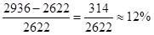，即超过10%，正确。

因此本题选D。
【计算方法】 ，
。

【知识点】A选项，增长率大小比较；B选项，增长量大小比较；C选项，现期比重；D选项，基础增长率。

【来源】 2015年河南公务员考试《行测》真题第110题

第111题
【知识点】 现期比重
【答案】 C
【解析】 本题为现期比重问题。
定位文字材料第一段可知，2014年1—2月广东、浙江、上海分别出口857亿美元、364亿美元和309亿美元，定位文字材料最后一段可知，东部地区出口额为2667亿美元，根据公式可知，广东、浙江，上海三省（市）出口额占东部地区出口额的比重为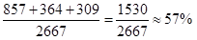。

因此本题选C。
【计算方法】

【来源】 2015年河南公务员考试《行测》真题第111题

第112题
【知识点】 简单计算比较
【答案】 A
【解析】 本题为简单计算比较问题。
定位文字材料第二段可知，2014年 西部地区出口额同比增长26.9％，增速同比回落43.5个百分点。可见2013年西部地区出口额增速为26.9%+43,5%=70.4%；定位文字材料第三段可知，2013年中部地区出口额增速为50.1%，定位文字材料最后一段可知，2013年东部地区出口额增速为18.9%，可见出口额同比增速排序为东部地区＜中部地区＜西部地区。
因此本题选A。
【注意点】注意排序方式为从高到低还是从低到高。

【来源】 2015年河南公务员考试《行测》真题第112题

第113题
【知识点】 间隔增长率计算
【答案】 C
【解析】 本题为间隔增长率计算问题。
定位文字材料第二段可知，西藏、贵州分别由增长7.2倍和2.4倍转为下降79.7％和50.2％。 根据间隔增长率公式可知，2014年1—2月西藏自治区出口额比2012年增长7.2-79.7%-7.2×79.7%≈7.2-0.8-7.2×0.8=6.4-5.76=0.64，即=0.64，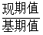-1=0.64，则=1.64，C选项最接近。

因此本题选C。
【计算方法】间隔增长率公式

【来源】 2015年河南公务员考试《行测》真题第113题

第114题
【知识点】 基础增长量
【答案】 C
【解析】 本题为基础增长量计算问题。
根据文字材料可知，西部地区出口310亿美元，同比增长26.9％，中部地区出口235亿美元，同比下降3.6％， 东部地区出口2667亿美元，同比下降4％。根据公式可知，西部、中部、东部地区出口额分别增长
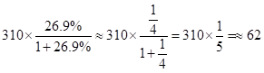亿美元（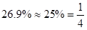）；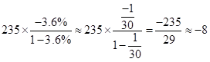亿美元（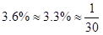）；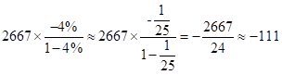亿美元（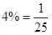），可见总的增长量为66-8-111=-53亿美元，即下降了约53亿美元，C选项最接近。

因此本题选C。
【计算方法】，r为正数时，，则，r为负数时，，则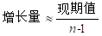。

【来源】 2015年河南公务员考试《行测》真题第114题

第115题
【知识点】 综合分析
【答案】 D
【解析】 本题为综合分析问题。
A选项，定位文字材料倒数第二段可知，黑龙江由去年同期增长19.2%转为下降25%”，可见2013年1—2月黑龙江省出口额同比增长19.2%，不是下降25%，错误；
B选项，定位文字材料第二段可知，出口前五位分别为广东、浙江、上海、江苏和山东，可见海南省必然低于前五，即低于山东，错误；
C选项，定位文字材料倒数第二段可知，2014年1—2月山西省的出口额同比增速为8.2%，而江西省为26.9%，即江西省出口额增速高于山西省的增速，错误；
D选项，定位文字材料可知，西部地区8个省份同比增长，中部地区4个省份同比增长，东部地区6个省份同比增长，可见总共有8+4+6=18个省份同比增长，正确。
因此本题选D。
【知识点】A选项，直接读数；B选项，直接读数；C选项，增长率大小比较；D选项，简单计算。
【来源】 2015年河南公务员考试《行测》真题第115题

第116题
【知识点】 简单计算
【答案】 B
【解析】 本题为简单计算问题。
定位图表材料1可知，2013年末住宅房屋施工面积=截至2014年2月末房屋施工总面积-2014年1—2月房屋新开工面积+2014年1—2月竣工面积=38.0952-1.2279+0.9266≈38.1-1.2+0.9=37.8亿平方米。
因此本题选B。

【来源】 2015年甘肃公务员考试《行测》真题第104题,2015年河南公务员考试《行测》真题第116题

第117题
【知识点】 两期平均数大小比较
【答案】 B
【解析】 本题为两期平均数大小比较问题。
定位表格材料2可知，东部地区、中部地区、西部地区商品房销售额增长率分别为-9.6%，14.3%，1.3%，商品房销售面积增长率分别为-6%，15.1%，-1.8%。根据公式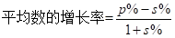可知，当p%＞s%时，平均数上升，反之则下降。可见东部地区-9.6%<-6%，下降；中部地区14.3%<15.1%，下降；西部地区1.3%>-1.8%，上升，即只有西部地区平均销售价格上升。

因此本题选B。
【计算方法】

【来源】 2015年甘肃公务员考试《行测》真题第105题,2015年河南公务员考试《行测》真题第117题

第118题
【知识点】 基期平均数
【答案】 B
【解析】 本题为基期平均数问题。
定位文字材料可知，2014年1～2月，我国房地产业土地购置面积4062万平方米，同比增长6.5%，土地成交价款1000亿元，同比增长8.9%。根据公式房地产业土地购置单价=成交额/购置面积可知，2013年1—2月，我国房地产业土地购置单价为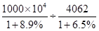，略小于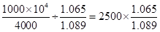，可见比2500略小，B选项最接近。

因此本题选B。

【来源】 2015年甘肃公务员考试《行测》真题第106题,2015年河南公务员考试《行测》真题第118题

第119题
【知识点】 基期倍数
【答案】 C
【解析】 本题为基期倍数问题。
定位表格材料1可知，商业营业用房竣工面积为1502万平方米，增长-7.9%，办公楼竣工面积为368万平方米，增长14%，根据公式可知，2013年1—2月，商业营业用房竣工面积约是办公楼的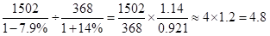，C选项最接近。

因此本题选C。

【来源】 2015年甘肃公务员考试《行测》真题第107题,2015年河南公务员考试《行测》真题第119题

第120题
【知识点】 综合分析
【答案】 D
【解析】 本题为综合分析问题。
A选项，定位表格材料1可知，住宅新开工面积为12279万平方米，房屋新开工总面积为16693万平方米，根据公式可知，住宅新开工面积占房屋新开工总面积的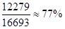，即为7成以上，错误；

B选项，定位表格材料1可知，2014年1—2月办公楼竣工面积同比增长14.0%，即高于上年同期水平，错误；
C选项，定位表格材料2可知，东部地区商品房单价为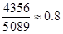万元，西部地区商品房单价为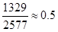万元，可见前者不到后者的2倍，错误；

D选项，定位表格材料2可知，中部地区商品房销售额同比增长率为14.3%，全国销售商品房销售额同比增长率-3.7%，根据公式可知，当a%＞u% ，比重上升，反之比重下降。可见分子增速高于分母增速，比重上升，即单价上升，正确。

因此本题选D。
【计算方法】，。

【知识点】A选项，现期比重；B选项，直接读数；C选项，现期平均数大小比较；D选项，两期比重大小比较。

【来源】 2015年甘肃公务员考试《行测》真题第108题,2015年河南公务员考试《行测》真题第120题

